Sinh viên thực hiện:

18120241 - Trần Quốc Thịnh

18120247 - Phạm Hồ Ngọc Trâm

18120261 - Phạm Hoàng Việt

18120302 - Phạm Hải Đăng

18120303 - Phan Khắc Thành Danh

GV phụ trách: Lê Nguyễn Hoài Nam

đồ án môn học  - PHÂN TÍCH THIẾT KẾ HỆ THỐNG THÔNG TIN

HỌC KỲ II – NĂM HỌC 2020-2021

**phân tích thiết kế hệ thống thông tin**

**BỘ MÔN HỆ THỐNG THÔNG TIN – KHOA CÔNG NGHỆ THÔNG TIN**

**ĐẠI HỌC KHOA HỌC TỰ NHIÊN THÀNH PHỐ HỒ CHÍ MINH**

MỤC LỤC

**THÔNG TIN NHÓM** 2

**1.** **MÔ HÌNH HOÁ NGHIỆP VỤ:** 2

**1.1.** **Mô hình Use-Case nghiệp vụ:** 2

**1.2.** **Mô hình hoá nghiệp vụ:** 14

1.2.1. Xác định thừa tác viên và thực thể nghiệp vụ: 14

1.2.2. Mô hình hóa thành phần động 16

**1.3.** **Sơ đồ lớp mức phân tích** 24

**1.4.** **Mô hình Use-case xác định các yêu cầu tự động hoá** 25

**2.** **Thiết kế hệ thống** 35

**2.1.** **Thiết kế CSDL** 35

2.1.1. Cơ sở dữ liệu quan hệ: 35

2.1.2. Ràng buộc: 35

**2.2.** **Prototype cho giao diện của hệ thống** 38

**2.3.** **Sơ đồ lớp ở mức thiết kế** 53

**2.4.** **Thiết kế hoạt động của các chức năng** 61

**2.5.** **Cài đặt hệ thống** 71

# **THÔNG TIN NHÓM**

|  |  |  |  |
| --- | --- | --- | --- |
| Mã nhóm | MSSV | Họ và tên | Ghi chú |
| PTTKHTTT  CQ2018/1  N-14 | 18120241 | Trần Quốc Thịnh |  |
| 18120247 | Phạm Hồ Ngọc Trâm |  |
| 18120261 | Phạm Hoàng Việt |  |
| 18120302 | Phạm Hải Đăng |  |
| 18120303 | Phan Khắc Thành Danh |  |

# **MÔ HÌNH HOÁ NGHIỆP VỤ:**

## **Mô hình Use-Case nghiệp vụ:**

* Lược đồ Use-Case nghiệp vụ.

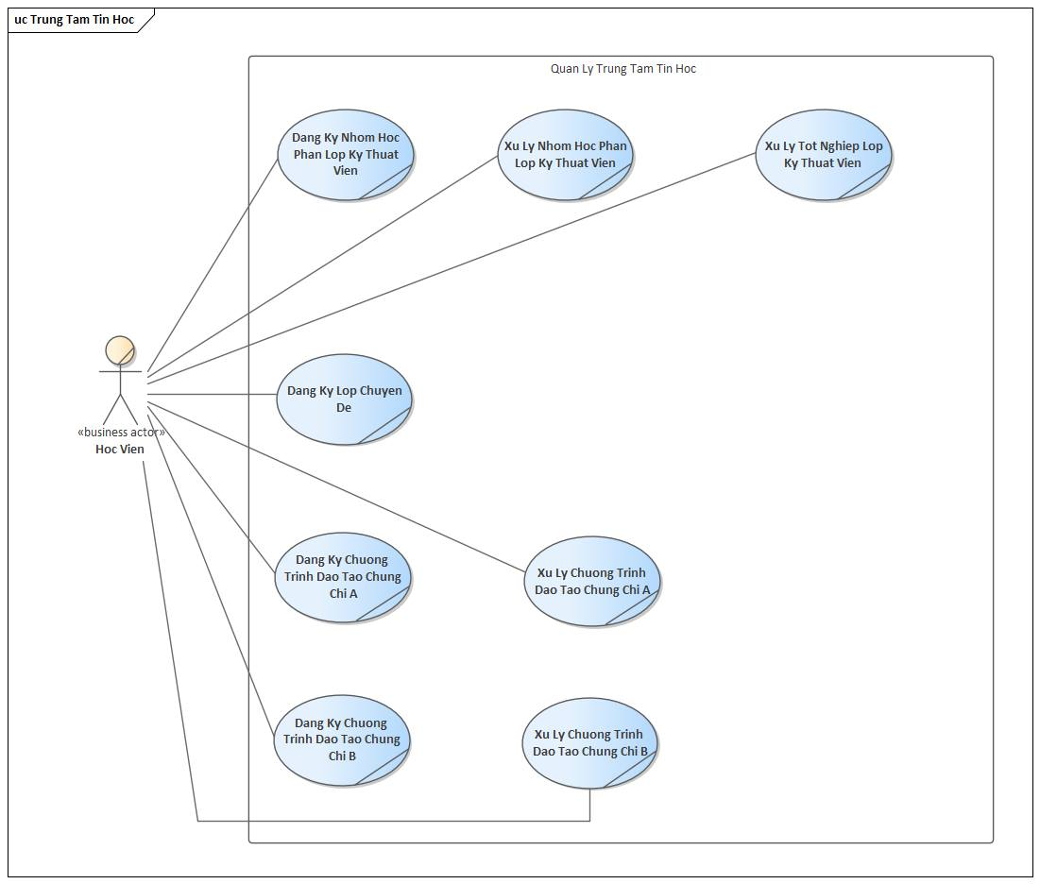

* Đặc tả các Use case TỪNG nghiệp vụ bằng văn bản và bằng sơ đồ hoạt động.

|  |  |
| --- | --- |
| **Tên Use Case** | **Đăng ký nhóm học phần lớp Kỹ thuật viên** |
| **Điều kiện kích hoạt** | UC được kích hoạt khi đến thời gian mở đăng ký lớp học kỹ thuật |
| **Mô tả** | UC mô tả quá trình đăng ký nhóm học phần lớp học kỹ thuật |
| **Dòng cơ bản** | 1. Nhân viên nhận thông tin đăng ký nhóm học phần của học viên. 2. Nhân viên kiểm tra học viên chưa học nhóm học phần đó. 3. Nhân viên tiến hành đăng ký môn của nhóm học phần. 4. Nhân viên thu học phí của học viên. 5. Nhân viên thông báo đăng ký nhóm học phần thành công và kết thúc UC. |
| **Dòng thay thế** | * Ở bước 2, nếu học viên đã học nhóm học phần đó rồi thì tiến hành hủy kết quả lần học trước và chuyển đến bước 3. * Ở bước 4, nếu học viên không đóng học phí thì kết thúc UC |

|  |  |
| --- | --- |
| **Tên Use Case** | **Xử lý nhóm học phần lớp Kỹ thuật viên** |
| **Điều kiện kích hoạt** | UC bắt đầu khi Nhân viên bắt đầu khi đến thời gian thi của nhóm học phần. |
| **Mô tả** | UC mô tả quá trình xử lý nhóm môn học của học viên. |
| **Dòng cơ bản** | 1. Nhân viên kiểm tra học viên không quá 3 lần thi lại. 2. Nhân viên tổ chức thi các môn học bắt buộc thi trong nhóm học phần. 3. Giảng viên tiến hành chấm điểm cho học viên. 4. Nhân viên kiểm tra điểm thi học viên thi đạt nhóm học phần. 5. Nhân viên tiến hành ghi nhận kết quả đạt nhóm học phần. 6. Nhân viên cấp chứng chỉ hoặc văn bằng tin học cho học viên. 7. Kết thúc UC. |
| **Dòng thay thế** | * Ở bước 1, khi học viên quá 3 lần thi lại thì kết thúc UC. * Ở bước 4, khi học viên không thi đạt nhóm học phần thì Nhân viên tăng số lần thi lại của học viên và quay lại Bước 1. |

|  |  |
| --- | --- |
| **Tên Use Case** | **Xử lý tốt nghiệp lớp Kỹ thuật viên** |
| **Điều kiện kích hoạt** | UC được kích hoạt khi đến thời gian mở kỳ thi tốt nghiệp. |
| **Mô tả** | UC mô tả quá trình Thi và xét duyệt tốt nghiệp Lớp Kỹ thuật viên cho Học viên |
| **Dòng cơ bản** | 1. Nhân viên mở kỳ thi tốt nghiệp. 2. Nhân viên nhận thông tin đăng ký thi tốt nghiệp từ Học viên. 3. Nhân viên kiểm tra Học viên đã hoàn tất các Nhóm Học phần bắt buộc. 4. Nhân viên kiểm tra Học viên phải là chưa tốt nghiệp. 5. Nhân viên nhận phí đăng ký dự thi từ Học viên. 6. Nhân viên tổ chức thi tốt nghiệp. 7. Giảng viên tiến hành chấm điểm bài thi. 8. Nhân viên tiến hành kiểm tra điểm thi của Học viên thoả điều kiện tốt nghiệp. 9. Nhân viên cấp bằng tốt nghiệp cho Học viên. 10. Kết thúc UC. |
| **Dòng thay thế** | * Ở bước 3, nếu Học viên chưa hoàn tất đủ các Học phần bắt buộc thì Kết thúc UC. * Ở bước 4, nếu Học viên đã tốt nghiệp rồi thì Kết thúc UC. * Ở bước 5, nếu Học viên không đóng phí dự thi thì Kết thúc UC. * Ở bước 8, nếu Điểm thi của Học viên không thoả điều kiện tốt nghiệp thì Kết thúc UC. |

|  |  |
| --- | --- |
| **Tên Use Case** | **Đăng ký lớp Chuyên đề** |
| **Điều kiện kích hoạt** | UC được kích hoạt khi đến thời gian mở đăng ký lớp chuyên đề |
| **Mô tả** | UC mô tả quá trình đăng ký chuyên đề của các học viên |
| **Dòng cơ bản** | 1. Nhân viên mở các lớp chuyên đề. 2. Nhân viên nhận thông tin đăng ký chuyên đề của các học viên. 3. Nhân viên thu học phí các lớp chuyên đề. 4. Nhân viên thông báo đăng ký lớp chuyên đề thành công và kết thúc UC. |
| **Dòng thay thế** | * Ở bước 3, nếu học viên không đóng học phí thì Nhân viên xóa thông tin đăng ký chuyên đề và kết thúc UC. |

|  |  |
| --- | --- |
| **Tên Use Case** | **Đăng ký chương trình đào tạo chứng chỉ A** |
| **Điều kiện kích hoạt** | UC được kích hoạt khi đến thời gian mở đăng ký chương trình đào tạo chứng chỉ A. |
| **Mô tả** | UC mô tả quá trình đăng ký chương trình đào tạo chứng chỉ A |
| **Dòng cơ bản** | 1. Nhân viên mở chương trình đào tạo chứng chỉ A 2. Nhân viên nhận thông tin đăng ký chương trình đào tạo chứng chỉ A từ học viên 3. Nhân viên tiến hành đăng ký các môn học trong chương trình chứng chỉ A cho học viên 4. Nhân viên tiến hành thu học phí học viên. 5. Nhân viên thông báo đăng ký thành công và kết thúc UC. |
| **Dòng thay thế** | * Ở bước 4, nếu học viên không đóng học phí thì kết thúc UC. |

|  |  |
| --- | --- |
| **Tên Use Case** | **Xử lý chương trình đào tạo chứng chỉ A** |
| **Điều kiện kích hoạt** | UC được kích hoạt khi đến thời gian mở kỳ thi chứng chỉ A. |
| **Mô tả** | UC mô tả quá trình xét duyệt chứng chỉ A cho học viên |
| **Dòng cơ bản** | 1. Nhân viên mở kỳ thi cho các môn học của chứng chỉ A. 2. Giảng viên tiến hành chấm điểm cho học viên. 3. Nhân viên kiểm tra điểm của học viên đạt yêu cầu. 4. Nhân viên tiến hành ghi nhận thông tin học viên đạt chứng chỉ A. 5. Nhân viên cấp chứng chỉ A cho học viên. |
| **Dòng thay thế** | * Ở bước 3, nếu điểm của học viên không đạt yêu cầu cấp chứng chỉ B thì thông báo rớt cho học viên và kết thúc UC. |

|  |  |
| --- | --- |
| **Tên Use Case** | **Đăng ký chương trình đào tạo chứng chỉ B** |
| **Điều kiện kích hoạt** | UC được kích hoạt khi đến thời gian mở đăng ký chương trình đào tạo chứng chỉ B. |
| **Mô tả** | UC mô tả quá trình đăng ký chương trình đào tạo chứng chỉ B |
| **Dòng cơ bản** | 1. Nhân viên mở chương trình đào tạo chứng chỉ B 2. Nhân viên nhận thông tin đăng ký (bao gồm chọn nhánh con để đạt được chứng chỉ B) từ học viên. 3. Nhân viên tiến hành đăng ký các môn học trong nhánh con đã chọn của chương trình chứng chỉ B cho học viên. 4. Nhân viên tiến hành thu học phí học viên. 5. Nhân viên thông báo đăng ký thành công và kết thúc UC. |
| **Dòng thay thế** | * Ở bước 4, nếu học viên không đóng học phí thì kết thúc UC. |

|  |  |
| --- | --- |
| **Tên Use Case** | **Xử lý chương trình đào tạo chứng chỉ B** |
| **Điều kiện kích hoạt** | UC được kích hoạt khi đến thời gian mở kỳ thi chứng chỉ B |
| **Mô tả** | UC mô tả quá trình xét duyệt chứng chỉ B cho học viên |
| **Dòng cơ bản** | 1. Nhân viên mở kỳ thi cho các nhánh con của chứng chỉ B. 2. Giảng viên tiến hành chấm điểm cho học viên. 3. Nhân viên kiểm tra điểm của học viên đạt yêu cầu. 4. Nhân viên tiến hành ghi nhận thông tin học viên đạt chứng chỉ B. 5. Nhân viên cấp chứng chỉ B cho học viên. |
| **Dòng thay thế** | * Ở bước 3, nếu điểm của học viên không đạt yêu cầu cấp chứng chỉ B thì thông báo rớt cho học viên và kết thúc UC. |

Sơ đồ hoạt động cho use-case **ĐĂNG KÝ NHÓM HỌC PHẦN LỚP KỸ THUẬT VIÊN**

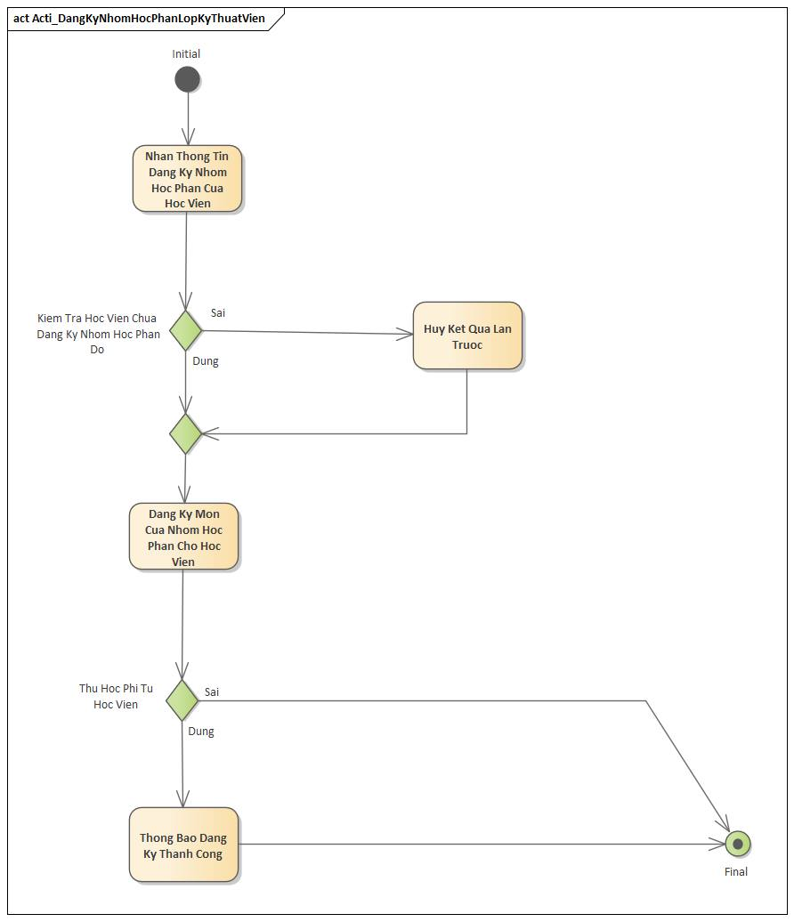

Sơ đồ hoạt động cho use-case **XỬ LÝ NHÓM HỌC PHẦN LỚP KỸ THUẬT VIÊN**

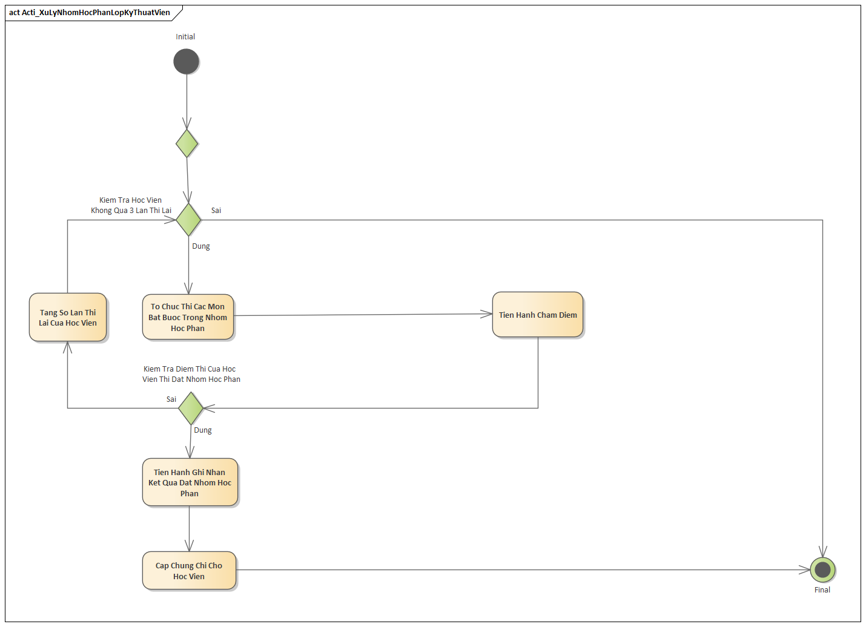

Sơ đồ hoạt động cho use-case **XỬ LÝ TỐT NGHIỆP LỚP KỸ THUẬT VIÊN**

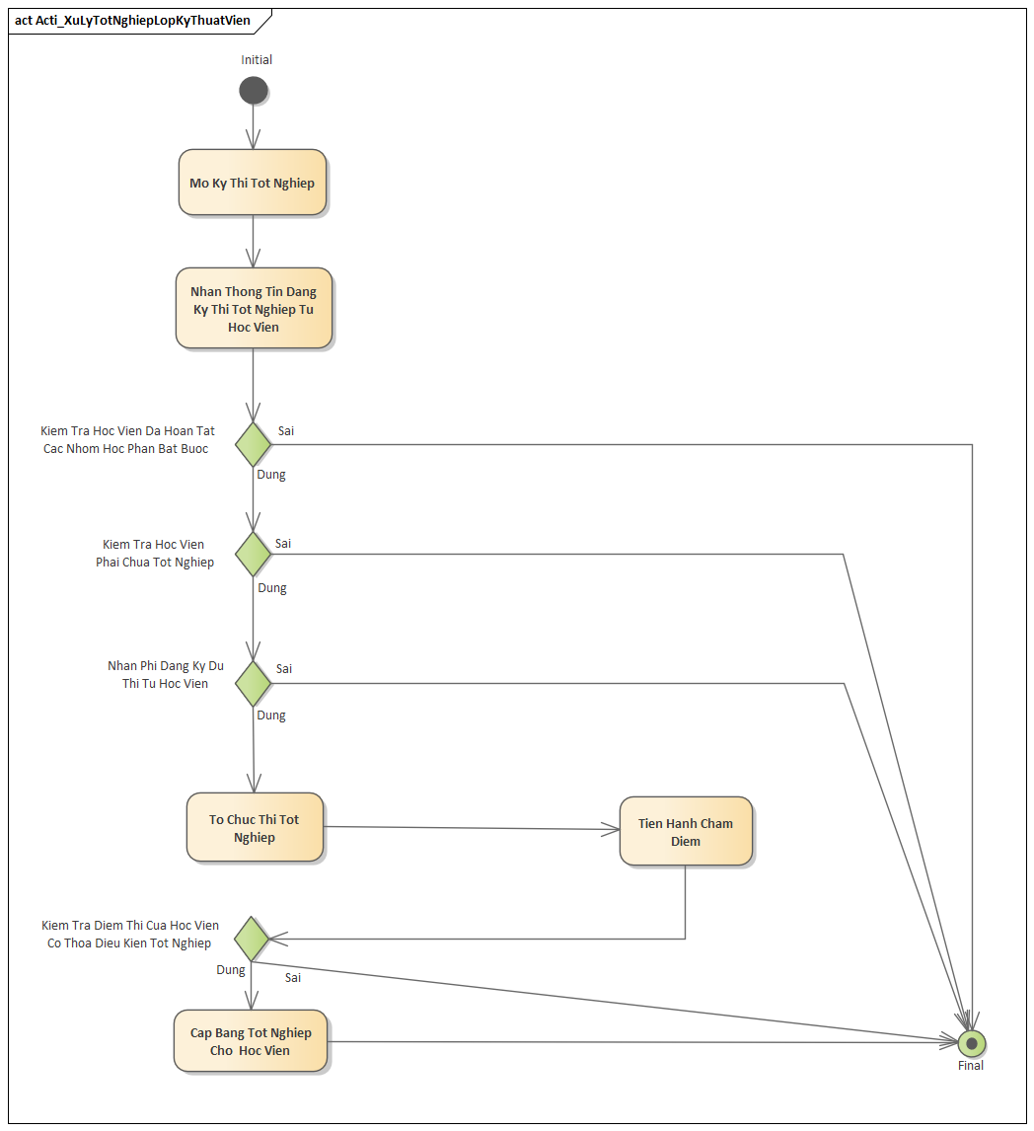

Sơ đồ hoạt động cho use-case **ĐĂNG KÝ LỚP CHUYÊN ĐỀ**

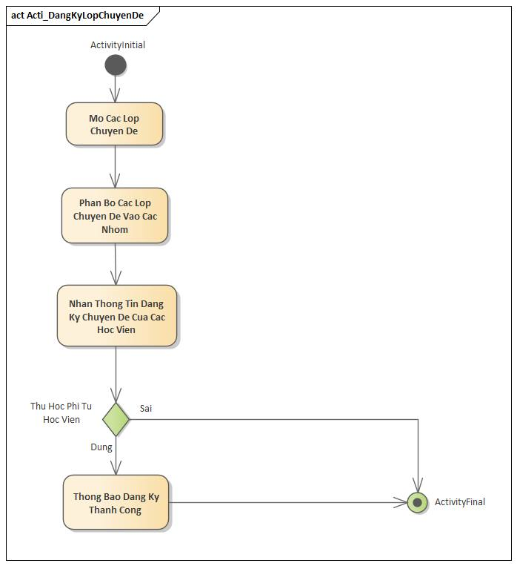

Sơ đồ hoạt động cho use-case **ĐĂNG KÝ CHƯƠNG TRÌNH ĐÀO TẠO CHỨNG CHỈ A**

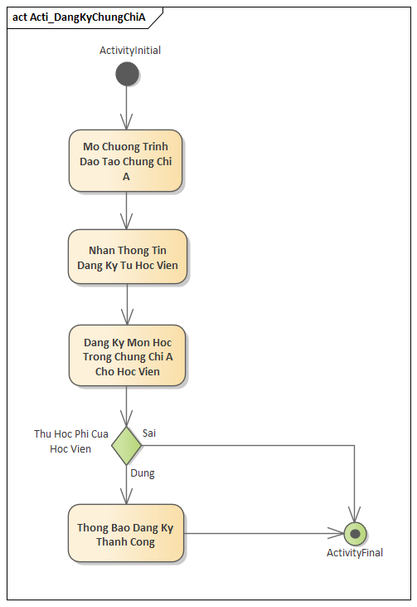

Sơ đồ hoạt động cho use-case **XỬ LÝ CHƯƠNG TRÌNH ĐÀO TẠO CHỨNG CHỈ A**

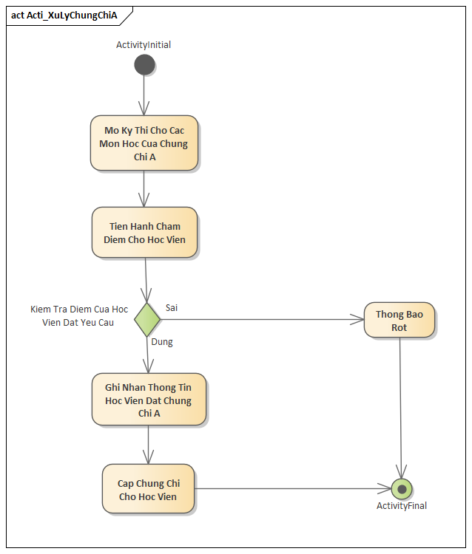

Sơ đồ hoạt động cho use-case **ĐĂNG KÝ CHƯƠNG TRÌNH ĐÀO TẠO CHỨNG CHỈ B**

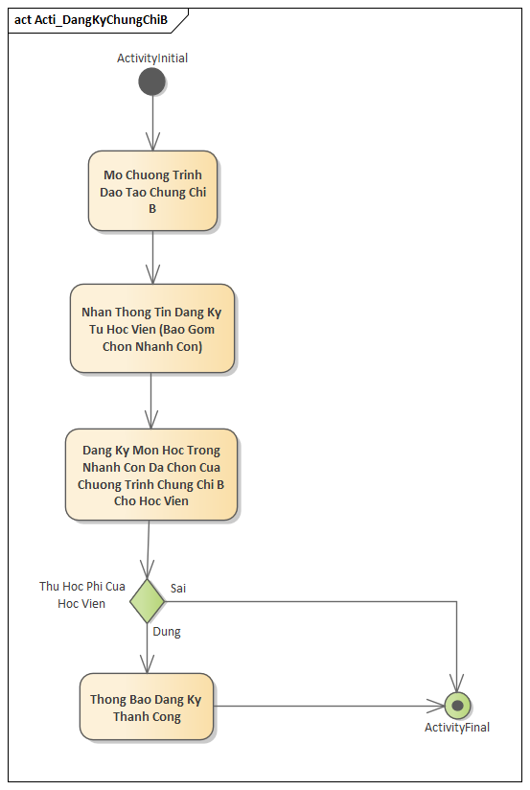

Sơ đồ hoạt động cho use-case **XỬ LÝ CHƯƠNG TRÌNH ĐÀO TẠO CHỨNG CHỈ B**

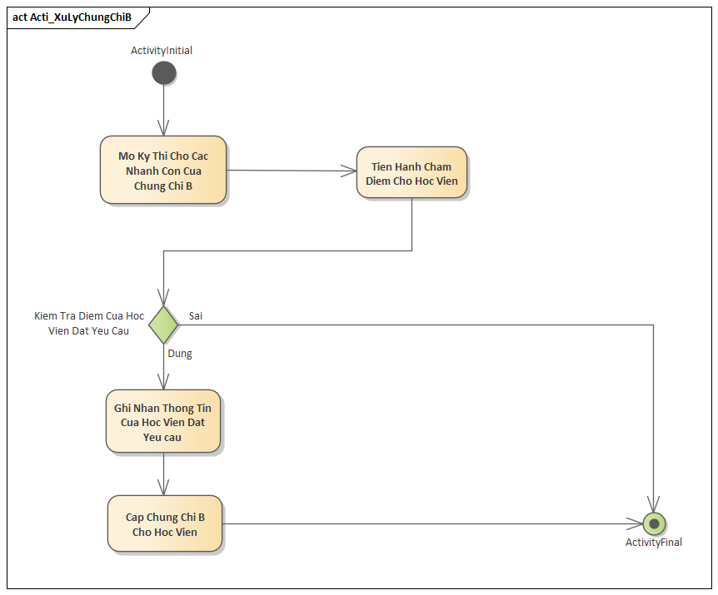

## **Mô hình hoá nghiệp vụ:**

### Xác định thừa tác viên và thực thể nghiệp vụ:

Nghiệp vụ đăng ký nhóm học phần lớp kỹ thuật viên:

* Thừa tác viên: Nhân viên
* Thực thể nghiệp vụ: Học viên, đăng ký nhóm học phần

Nghiệp vụ xử lý nhóm học phần lớp kỹ thuật viên:

* Thừa tác viên: Nhân viên, giảng viêng
* Thực thể nghiệp vụ: Bảng điểm, đăng ký nhóm học phần

Nghiệp vụ xử lý tốt nghiệp lớp kỹ thuật viên:

* Thừa tác viên: Nhân viên, giảng viên
* Thực thể nghiệp vụ: Đăng ký nhóm học phần, Học viên – tốt nghiệp

Nghiệp vụ đăng ký lớp chuyên đề:

* Thừa tác viên: Nhân viên
* Thực thể nghiệp vụ: Lớp chuyên đề mở, đăng ký lớp chuyên đề, lớp chuyên đề

Nghiệp vụ đăng ký chương trình đào tạo chứng chỉ A:

* Thừa tác viên: Nhân viên
* Thực thể nghiệp vụ: Lớp chứng chỉ, lớp chứng chỉ mở, đăng ký lớp chứng chỉ

Nghiệp vụ xử lý chương trình đào tạo chứng chỉ A:

* Thừa tác viên: Nhân viên, giảng viên
* Thực thể nghiệp vụ: Đăng ký lớp chứng chỉ

Nghiệp vụ đăng ký chương trình đào tạo chứng chỉ B:

* Thừa tác viên: Nhân viên
* Thực thể nghiệp vụ: Lớp chứng chỉ, lớp chứng chỉ mở, đăng ký lớp chứng chỉ

Nghiệp vụ xử lý chương trình đào tạo chứng chỉ B:

* Thừa tác viên: Nhân viên, giảng viên
* Thực thể nghiệp vụ: Đăng ký lớp chứng chỉ

### Mô hình hóa thành phần động

Biểu diễn hoạt động TỪNG Use case dùng sơ đồ hoạt động có đính kèm thừa tác viên và các thực thể nghiệp vụ

Nghiệp vụ đăng ký nhóm học phần lớp kỹ thuật viên

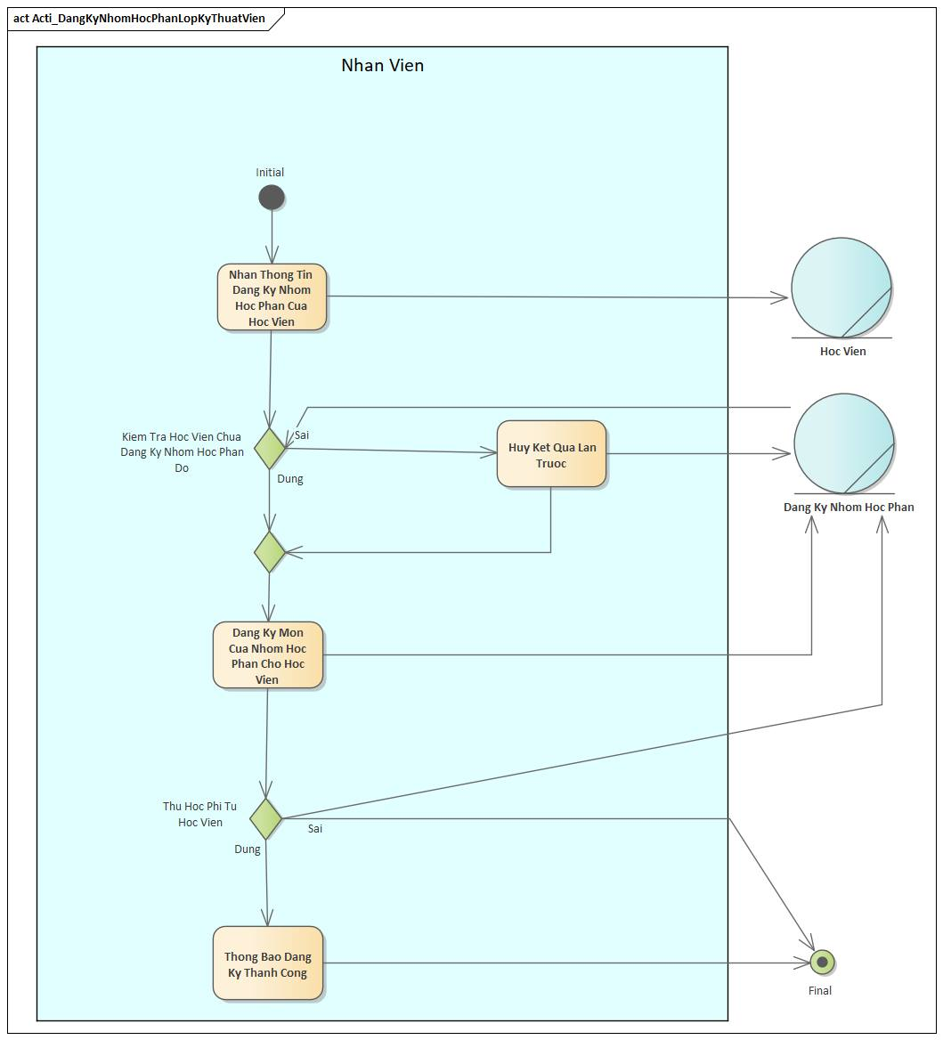

Nghiệp vụ xử lý nhóm học phần lớp kỹ thuật viên

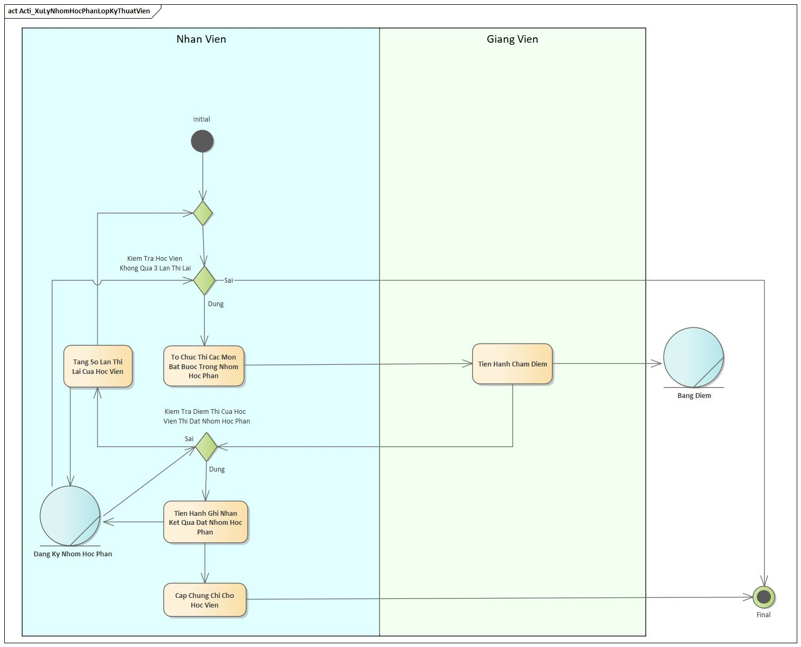

Nghiệp vụ xử lý tốt nghiệp lớp kỹ thuật viên

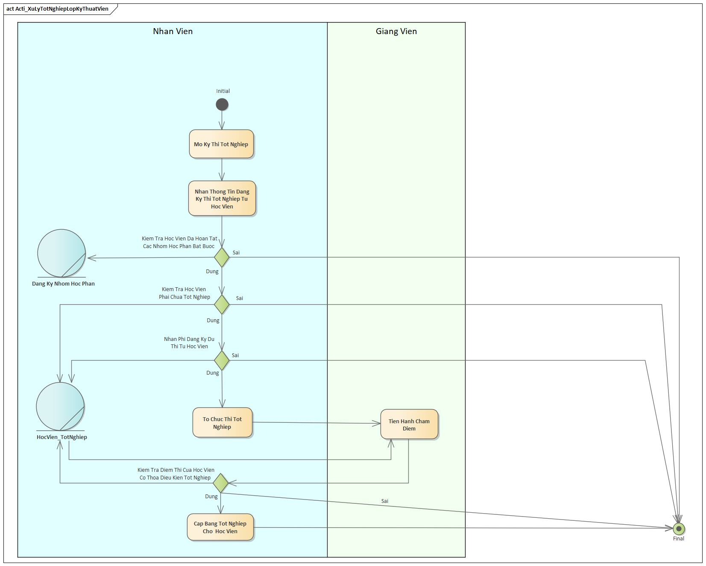

Nghiệp vụ đăng ký lớp chuyên đề

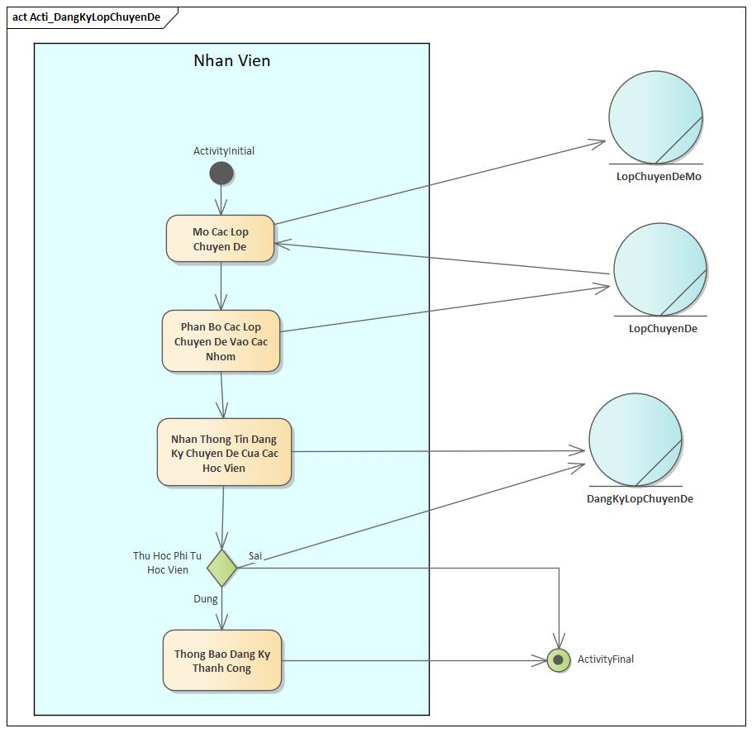

Nghiệp vụ đăng ký chương trình đào tạo chứng chỉ A

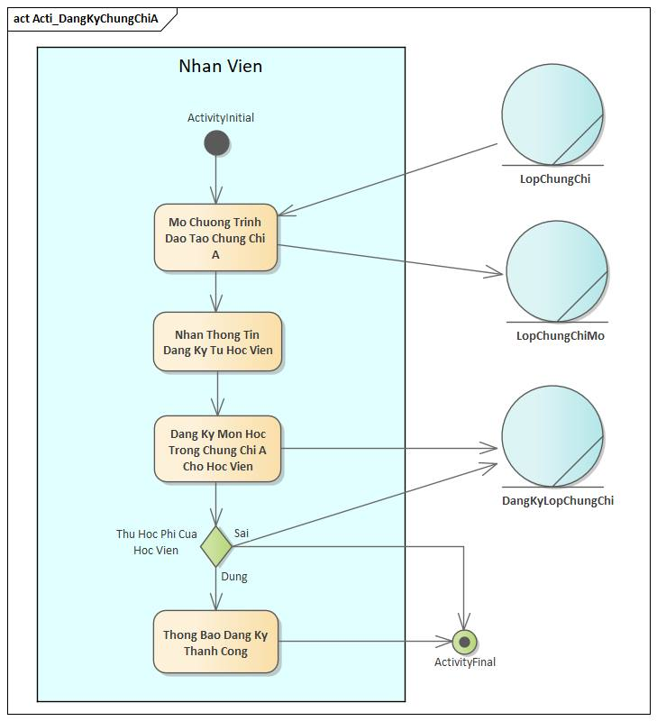

Nghiệp vụ xử lý chương trình đào tạo chứng chỉ A

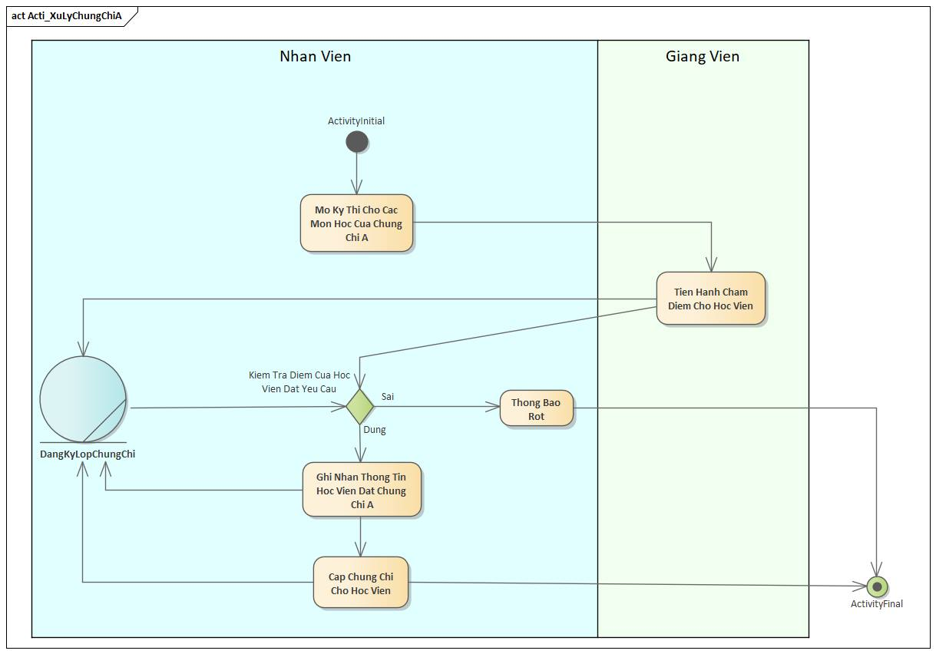

Nghiệp vụ đăng ký chương trình đào tạo chứng chỉ B

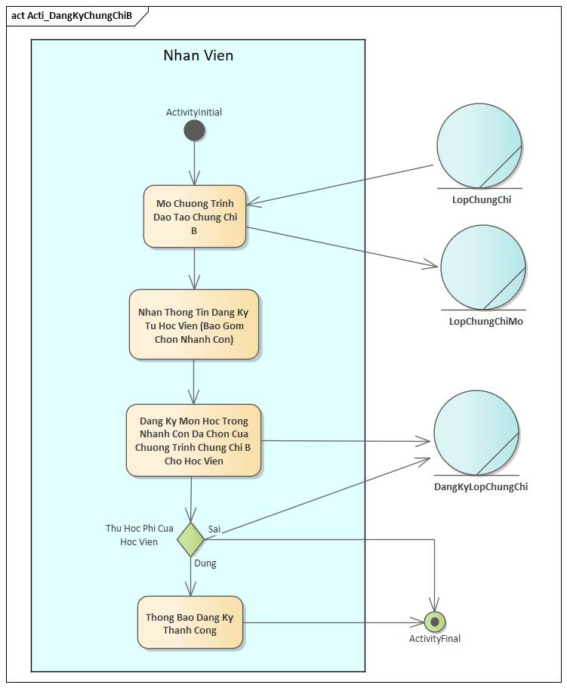

Nghiệp vụ xử lý chương trình đào tạo chứng chỉ B

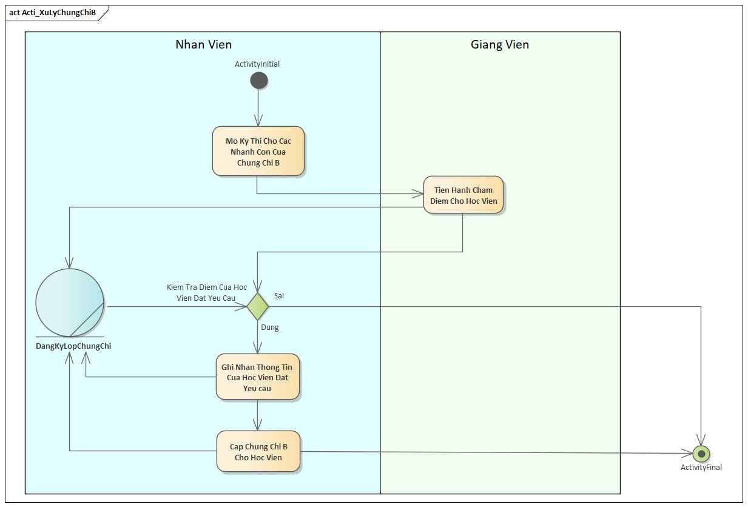

## **Sơ đồ lớp mức phân tích**

Sơ đồ lớp phân tích (thể hiện các đối tượng dữ liệu) cho cả hệ thống.

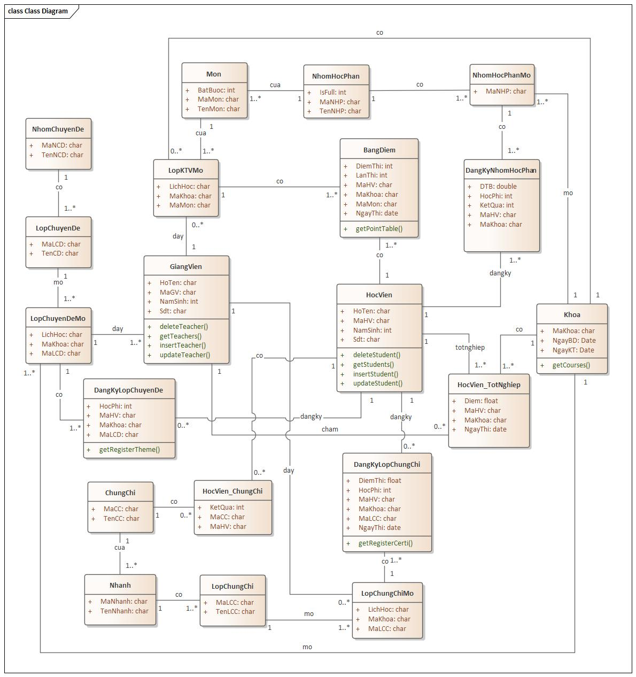

## **Mô hình Use-case xác định các yêu cầu tự động hoá**

Mô hình Use case nhằm thể hiện các chức năng chính mà hệ thống hỗ trợ tự động.

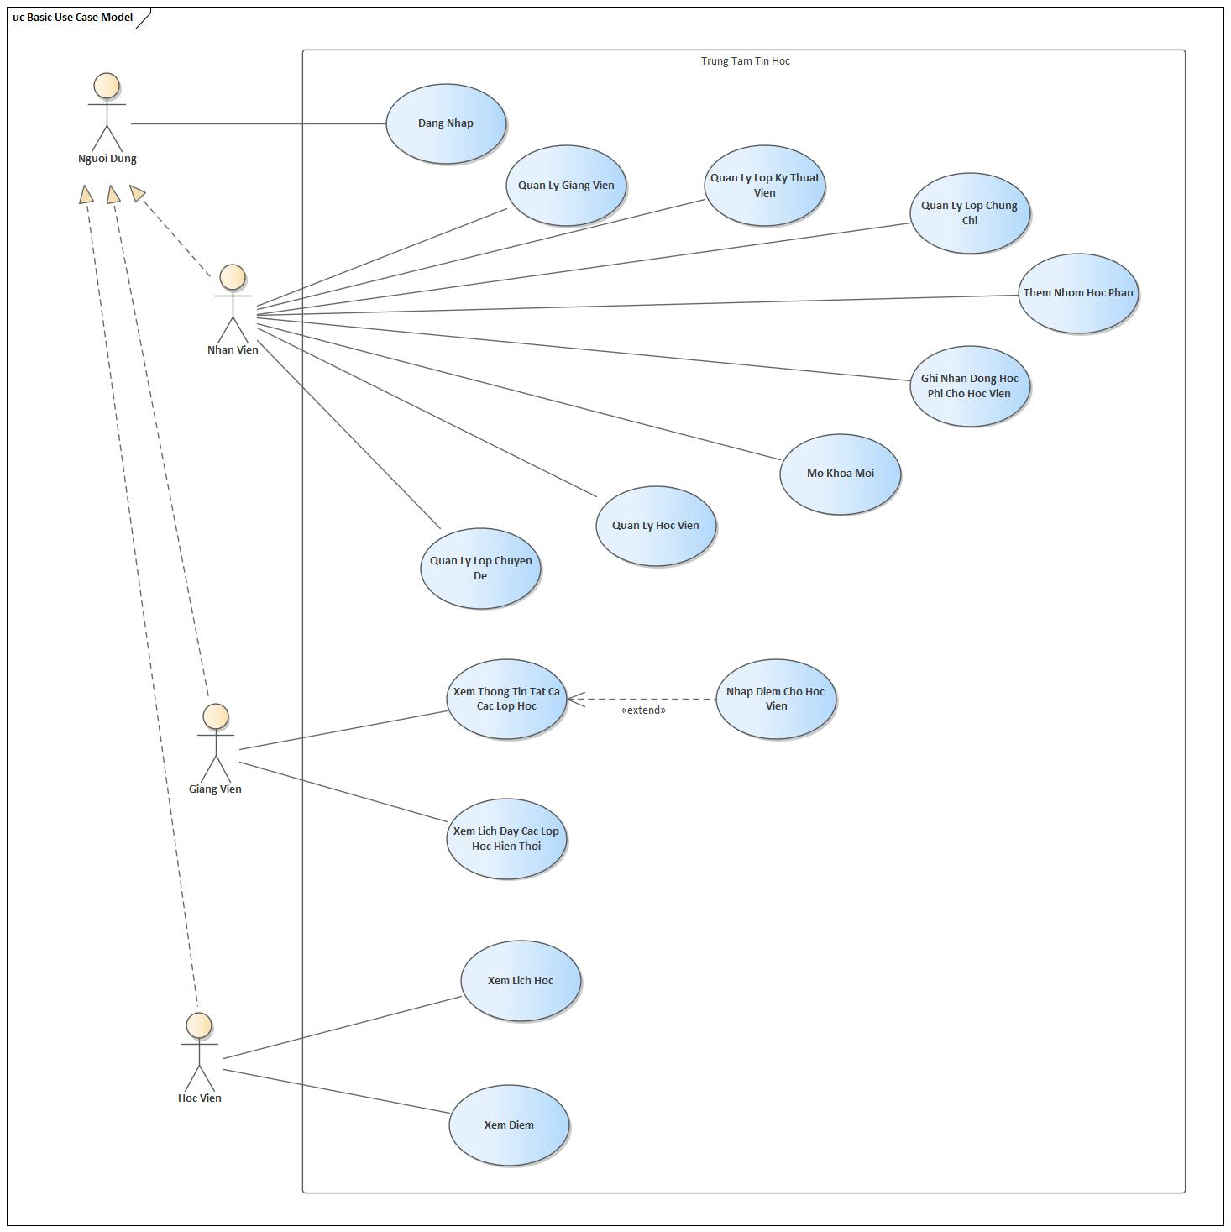

Đặc tả cho TỪNG UC hệ thống bằng template

Đặc tả user case hệ thống:

|  |  |
| --- | --- |
| Tên use case | **Đăng Nhập** |
| Tóm tắt | Người dùng cần đăng nhập trước khi sử dụng bất kỳ chức năng nào của hệ thống. |
| Tác nhân | Nhân Viên, Giảng Viên, Học Viên. |
| Use case liên quan | Tất cả Use case. |
| Dòng sự kiện chính | 1. Người dùng nhập ID và Password. 2. Hệ thống kiểm tra ID và Password chính xác. 3. Hệ thống kiểm tra role của người dùng và xuất ra màn hình giao diện chức năng tương ứng. 4. Kết thúc Usecase. |
| Dòng sự kiện phụ | A2. Tại bước 2, nếu hệ thống kiểm tra ID và Password không chính xác:   * Hệ thống thông báo “ID hoặc Password không chính xác, vui lòng kiểm tra lại!”. * Quay lại bước 1. |
| Điều kiện tiên quyết | Người dùng đã có Account |
| Hậu điều kiện | Hiển thị ra giao diện chức năng tương ứng cho người dùng sử dụng. |

|  |  |
| --- | --- |
| Tên use case | **Xem Lịch Dạy Các Lớp Học Hiện Thời** |
| Tóm tắt | Giảng Viên cần tra cứu lịch dạy của mình ở thời điểm hiện tại. |
| Tác nhân | Giảng Viên. |
| Use case liên quan | Đăng Nhập. |
| Dòng sự kiện chính | 1. Hệ thống nhận ID của Giảng Viên từ việc đăng nhập. 2. Hệ thống lấy danh sách Lịch Dạy từ các lớp mở. 3. Hệ thống lấy danh sách Lịch Dạy thuốc về ID Giảng Viên. 4. Hệ thống lấy Lịch Dạy thuộc khoá mới nhất. 5. Hệ thống kiểm tra ràng buộc về Lịch Dạy (số lượng Lịch Dạy lớn hơn 0). 6. Hệ thống hiển thị Lịch Dạy cho Giảng Viên. 7. Kết thúc Usecase. |
| Dòng sự kiện phụ | A5. Tại bước 5, nếu hệ thống không tìm thấy Lịch Dạy nào thoả yêu cầu:   * Hệ thống không hiển thị lịch dạy. * Kết thúc Usecase. |
| Điều kiện tiên quyết | Giảng Viên đã đăng nhập. |
| Hậu điều kiện | Hiển thị Lịch Dạy cho Giảng Viên. |

|  |  |
| --- | --- |
| Tên use case | **Xem Thông Tin Tất Cả Các Lớp Học** |
| Tóm tắt | Giảng Viên cần xem các lớp học mà mình dạy hoặc xem danh sách học viên của 1 lớp học. |
| Tác nhân | Giảng Viên. |
| Use case liên quan | Đăng Nhập, Nhập Điểm Cho Học Viên. |
| Dòng sự kiện chính | 1. Hệ thống nhận ID của Giảng Viên từ việc đăng nhập. 2. Hệ thống lấy danh sách tất cả các lớp mở. 3. Hệ thống lọc ra các lớp mở thuộc về ID của Giảng Viên. 4. Hệ thống hiển thị danh sách các lớp cho Giảng Viên. 5. Nếu Giảng Viên nhấp đôi vào 1 lớp học thực hiện hiển thị danh sách Học Viên của lớp học đó. 6. Nếu Giảng Viên nhấp đôi vào 1 Học Viên thực hiện gọi Usecase Nhập Điểm Cho Học Viên. 7. Kết thúc Usecase. |
| Dòng sự kiện phụ | A5. Tại bước 5, nếu Giảng viên không nhấp đôi vào bất cứ lớp học nào:   * Kết thúc Usecase.   A6. Tại bước 6, nếu Giảng viên không nhấp đôi vào bất cứ Học Viên nào:   * Kết thúc Usecase. |
| Điều kiện tiên quyết | Giảng Viên đã đăng nhập. |
| Hậu điều kiện | Hiển thị Danh sách lớp học và Danh sách học viên cho Giảng Viên. |

|  |  |
| --- | --- |
| Tên use case | **Nhập Điểm Cho Học Viên** |
| Tóm tắt | Giảng Viên cần nhập điểm cho 1 Học Viên. |
| Tác nhân | Giảng Viên. |
| Use case liên quan | Xem Thông Tin Tất Cả Các Lớp Học. |
| Dòng sự kiện chính | 1. Hệ thống hiển thị thông tin của học viên tại lớp học được chọn. 2. Hệ thống kiểm tra điểm của học viên đang null và cho phép Giảng Viên nhập. 3. Giảng Viên nhập điểm vào form và nhấn Xác Nhận. 4. Hệ thống kiểm tra ràng buộc về điểm (điểm từ 0 đến 10) 5. Hệ thống cập nhật điểm cho Học Viên và thông báo “Cập nhật thành công”. 6. Hệ thống quay trở về màn hình hiển thị thông tin Học Viên. 7. Kết thúc Usecase. |
| Dòng sự kiện phụ | A4. Tại bước 4, nếu hệ thống phát hiện Giảng Viên nhập điểm sai quy định:   * Hệ thống thông báo “Điểm không đúng, vui lòng kiểm tra lại!”. * Quay lại bước 3. |
| Điều kiện tiên quyết | Giảng Viên đã đăng nhập và chọn Học Viên cần cập nhật điểm. |
| Hậu điều kiện | Cập nhật điểm của Học Viên và hiển thị điểm vừa cập nhật của Học Viên ra màn hình. |

|  |  |
| --- | --- |
| Tên use case | **Xem Lịch Học Hiện Thời** |
| Tóm tắt | Học Viên muốn xem lịch học hiện giờ của mình. |
| Tác nhân | Học Viên |
| Use case liên quan | Đăng nhập |
| Dòng sự kiện chính | 1. Hệ thống nhận ID của Học Viên sau khi đã Đăng Nhập. 2. Hệ thống lấy danh sách Lịch Học từ các Lớp Mở. 3. Hệ thống lấy danh sách Lịch Học thuộc ID của Học Viên. 4. Hệ thống lấy danh sách Lịch Học thuộc Khoá mới nhất. 5. Hệ thống kiểm tra ràng buộc về Lịch Học (số lượng Lịch Học > 0). 6. Hệ thống hiển thị danh sách Lịch Học cho Học Viên. 7. Kết thúc Usecase. |
| Dòng sự kiện phụ | A5. Tại bước 5, nếu Hệ thống kiểm tra số lượng Lịch Học là 0:   * Hệ thống không hiển thị bất cứ Lịch Học nào. * Kết Thúc Usecase. |
| Điều kiện tiên quyết | Học Viên đã đăng nhập vào hệ thống. |
| Hậu điều kiện | Hệ thống hiển thị danh sách Lịch Học cho Học Viên. |

|  |  |
| --- | --- |
| Tên use case | **Xem Điểm** |
| Tóm tắt | Học Viên muốn xem Điểm số của mình. |
| Tác nhân | Học Viên |
| Use case liên quan | Đăng Nhập |
| Dòng sự kiện chính | 1. Hệ thống nhận ID của Học Viên sau khi đã Đăng Nhập. 2. Hệ thống lấy danh sách Bảng Điểm từ các Đăng Ký Lớp và Bảng Điểm của Học Viên. 3. Hệ thống lấy danh sách Bảng Điểm thuộc về ID của Học Viên. 4. Hệ thống kiểm tra ràng buộc về Bảng Điểm (số lượng Bảng Điểm > 0) 5. Hệ thống hiển thị danh sách Bảng Điểm cho Học Viên. 6. Kết thúc Usecase. |
| Dòng sự kiện phụ | A4. Tại bước 4, nếu Hệ thống kiểm tra số lượng Bảng Điểm là 0:   * Hệ thống không hiển thị bất cứ Lịch Học nào. * Kết Thúc Usecase. |
| Điều kiện tiên quyết | Học Viên đã đăng nhập. |
| Hậu điều kiện | Hệ thống hiển thị danh sách Bảng Điểm cho Học Viên. |

|  |  |
| --- | --- |
| Tên use case | **Quản Lý Các Giảng Viên** |
| Tóm tắt | Nhân Viên muốn thêm, xoá, sửa các Giảng Viên. |
| Tác nhân | Nhân Viên |
| Use case liên quan | Đăng Nhập |
| Dòng sự kiện chính | 1. Hệ thống hiển thị danh sách các Giảng Viên. 2. Nhân Viên nhập thông tin của Giảng Viên mới vào dưới cùng của danh sách Giảng Viên. 3. Nhân Viên chọn Thêm Giảng Viên. 4. Hệ thống kiểm tra Nhân Viên đã nhập đủ thông tin cần thiết (Họ tên). 5. Hệ thống kiểm tra ID Giảng Viên không bị trùng. 6. Hệ thống hiển thị thông báo thêm Giảng Viên thành công. 7. Hệ thống tải lại danh sách các Giảng Viên sau khi đã thêm Giảng Viên mới. 8. Kết thúc Usecase. |
| Dòng sự kiện phụ | A2.1. Tại bước 2, nếu Nhân Viên chọn 1 dòng Giảng Viên:   * Nhân Viên chọn xoá Giảng Viên. * Hệ thống xoá Giáo Viên. * Hệ thống thông báo “Bạn đã xoá thành công”. * Quay lại bước 2.   A2.2 Tại bước 2, nếu Nhân Viên nhập thay đổi thông tin 1 trường của Giảng Viên:   * Nhân Viên chọn cập nhật Giảng Viên. * Hệ thống cập nhật thông tin mới cho Giảng Viên. * Hệ thống thông báo “Bạn đã cập nhật thành công”. * Quay lại bước 2.   A4. Tại bước 4, nếu Nhân Viên nhập không đủ thông tin cần thiết:   * Hệ thống thông báo “Bạn phải nhập đủ thông tin cần thiết”. * Quay lại bước 2.   A5. Tại bước 5, nếu Nhân Viên nhập ID Giảng Viên bị trùng:   * Hệ thống thông báo “Giảng Viên bị trùng ID”. * Quay lại bước 2. |
| Điều kiện tiên quyết | Nhân Viên đã đăng nhập. |
| Hậu điều kiện | Hệ thống thêm, xoá, sửa Giảng Viên theo yêu cầu của Nhân Viên. |

|  |  |
| --- | --- |
| Tên use case | **Quản Lý Các Học Viên** |
| Tóm tắt | Nhân Viên muốn thêm, xoá, sửa các Học Viên. |
| Tác nhân | Nhân Viên |
| Use case liên quan | Đăng Nhập |
| Dòng sự kiện chính | 1. Hệ thống hiển thị danh sách các Học Viên. 2. Nhân Viên nhập thông tin của Học Viên mới vào dưới cùng của danh sách Học Viên. 3. Nhân Viên chọn Thêm Học Viên. 4. Hệ thống kiểm tra Nhân Viên đã nhập đủ thông tin cần thiết (Họ tên). 5. Hệ thống kiểm tra ID Học Viên không bị trùng. 6. Hệ thống hiển thị thông báo thêm Học Viên thành công. 7. Hệ thống tải lại danh sách các Học Viên sau khi đã thêm Học Viên mới. 8. Kết thúc Usecase. |
| Dòng sự kiện phụ | A2.1. Tại bước 2, nếu Nhân Viên chọn 1 dòng Học Viên:   * Nhân Viên chọn xoá Học Viên. * Hệ thống xoá Học Viên. * Hệ thống thông báo “Bạn đã xoá thành công”. * Quay lại bước 2.   A2.2 Tại bước 2, nếu Nhân Viên nhập thay đổi thông tin 1 trường của Học Viên:   * Nhân Viên chọn cập nhật Học Viên. * Hệ thống cập nhật thông tin mới cho Học Viên. * Hệ thống thông báo “Bạn đã cập nhật thành công”. * Quay lại bước 2.   A4. Tại bước 4, nếu Nhân Viên nhập không đủ thông tin cần thiết:   * Hệ thống thông báo “Bạn phải nhập đủ thông tin cần thiết”. * Quay lại bước 2.   A5. Tại bước 5, nếu Nhân Viên nhập ID Giảng Viên bị trùng:   * Hệ thống thông báo “Học Viên bị trùng ID”. * Quay lại bước 2. |
| Điều kiện tiên quyết | Nhân Viên đã đăng nhập. |
| Hậu điều kiện | Hệ thống thêm, xoá, sửa Học Viên theo yêu cầu của Nhân Viên. |

|  |  |
| --- | --- |
| Tên use case | **Mở Khoá Mới** |
| Tóm tắt | Nhân Viên muốn mở thêm khoá học mới. |
| Tác nhân | Nhân Viên |
| Use case liên quan | Đăng Nhập |
| Dòng sự kiện chính | 1. Nhân Viên chọn Ngày Bắt Đầu và Ngày Kết Thúc của Khoá mới. 2. Nhân Viên xác nhận thêm Khoá mới. 3. Hệ thống lấy ra Khoá mới nhất hiện có. 4. Hệ thống kiểm tra ràng buộc về Ngày mà Nhân Viên chọn (Ngày Kết Thúc của Khoá mới nhất hiện có < Ngày Bắt Đầu của Khoá mới < Ngày Kết Thúc của Khoá mới). 5. Hệ thống tạo ID tự động cho Khoá mới dựa trên Khoá mới nhất hiện có. 6. Hệ thống thông báo Nhân Viên thêm thành công. 7. Kết thúc Usecase. |
| Dòng sự kiện phụ | A4. Tại bước 4, nếu Nhân Viên vi phạm ràng buộc về Ngày:   * Hệ thống hiển thị lỗi tương ứng. * Quay lại bước 1. |
| Điều kiện tiên quyết | Nhân Viên đã đăng nhập. |
| Hậu điều kiện | Hệ thống thêm Khoá mới theo yêu cầu của Nhân Viên. |

|  |  |
| --- | --- |
| Tên use case | **Quản Lý Lớp Kỹ Thuật Viên:** |
| Tóm tắt | Nhân Viên muốn quản lý Lớp Kỹ Thuật Viên. |
| Tác nhân | Nhân Viên |
| Use case liên quan | Đăng Nhập |
| Dòng sự kiện chính | 1. Hệ thống hiển thị danh sách Nhóm Học Phần Mở. 2. Nhân Viên nhấp đúp vào 1 Nhóm Học Phần Mở bất kỳ. 3. Hệ thống hiển thị danh sách Lớp Kỹ Thuật Viên Mở của Nhóm Học Phần Mở mà Nhân Viên chọn. 4. Nhân viên nhấp đúp vào 1 Lớp Kỹ Thuật Viên Mở bất kỳ. 5. Hệ thống hiển thị danh sách Học Viên của Lớp Kỹ Thuật Viên Mở mà Nhân Viên đã chọn. 6. Kết thúc Usecase. |
| Dòng sự kiện phụ | A2.1. Tại bước 2, nếu Nhân Viên chọn 1 Nhóm Học Phần Mở và chọn nút Đóng/mở đăng ký:   * Hệ thống cập nhật lại thuộc tính IsFull của Nhóm Học Phần Mở ngược lại với giá trị ban đầu. * Quay lại bước 1.   A2.2. Tại bước 2, nếu Nhân Viên chọn nút thêm nhóm học phần:   * Hệ thống thực thi Usecase Thêm Nhóm Học Phần. * Kết thúc Usecase.   A4. Tại bước 4, nếu Nhân Viên chọn 1 Học Viên và nhấn nút thêm học viên:   * Hệ thống thêm Học Viên vào các lớp Kỹ Thuật Viên Mở thuộc Nhóm Học Phần Mở đã chọn. * Quay lại bước 1. |
| Điều kiện tiên quyết | Nhân Viên đã đăng nhập. |
| Hậu điều kiện | Hệ thống thêm Nhóm Học Phần Mở mới, thêm Học Viên vào Lớp Kỹ Thuật Viên Mở, bật tắt IsFull của các Nhóm Học Phần Mở theo yêu cầu của Nhân Viên. |

|  |  |
| --- | --- |
| Tên use case | **Thêm Nhóm Học Phần** |
| Tóm tắt | Nhân Viên muốn mở thêm nhóm học phần cho 1 khoá. |
| Tác nhân | Nhân Viên |
| Use case liên quan | Đăng Nhập |
| Dòng sự kiện chính | 1. Hệ thống hiển thị các Nhóm Học Phần hiện có cho Nhân Viên chọn. 2. Nhân Viên chọn Nhóm Học Phần và xác nhận. 3. Hệ thống kiểm tra Nhóm Học Phần không bị bỏ trống. 4. Hệ thống lấy Khoá mới nhất. 5. Hệ thống kiểm tra Nhóm Học Phần ở Khoá mới nhất vẫn chưa được mở. 6. Hệ thống thêm Nhóm Học Phần mới vào Khoá mới nhất. 7. Hệ thống tự động tạo ra các Lớp Kỹ Thuật Viên Mở có Môn thuộc Nhóm Học Phần được chọn. 8. Nhân Viên nhập dữ liệu cho Lớp Kỹ Thuật Viên Mở (Lịch Dạy và Giáo Viên phụ trách). 9. Hệ thống cập nhật dữ liệu các Lớp Kỹ Thuật Viên Mở. 10. Kết thúc Usecase. |
| Dòng sự kiện phụ | A3. Tại bước 3, nếu Nhân Viên bỏ trống Nhóm Học Phần:   * Hệ thống hiển thị lỗi tương ứng. * Kết thúc Usecase.   A5. Tại bước 5, nếu Nhân Viên chọn Nhóm Học Phần đã được mở trong Khoá mới nhất:   * Hệ thống hiển thị lỗi tương ứng. * Kết thúc Usecase.   A8. Tại bước 8, nếu Nhân Viên bỏ trống không nhập dữ liệu:   * Hệ thống hiển thị lỗi tương ứng. * Kết thúc Usecase. |
| Điều kiện tiên quyết | Nhân Viên đã đăng nhập. |
| Hậu điều kiện | Hệ thống thêm Nhóm Học Phần, thêm thông tin cho các Lớp Kỹ Thuật Viên mới theo yêu cầu của Nhân Viên. |

|  |  |
| --- | --- |
| Tên use case | **Đăng Ký Lớp Chuyên Đề** |
| Tóm tắt | Học Viên muốn đăng ký Lớp Chuyên Đề |
| Tác nhân | Học Viên |
| Use case liên quan | Đăng Ký Học/Thi |
| Dòng sự kiện chính | 1. Học Viên chọn chức năng Đăng Ký Lớp Chuyên Đề. 2. Hệ thống tiến hành đăng ký lớp chuyên đề cho Học Viên. 3. Hệ thống thông báo “Đăng ký thành công” 4. Kết thúc Usecase. |
| Dòng sự kiện phụ |  |
| Điều kiện tiên quyết | Học Viên đã đăng nhập và chọn chức năng Đăng Ký Học/Thi. |
| Hậu điều kiện | Hệ thống đăng ký Chuyên đề cho Học Viên. |

|  |  |
| --- | --- |
| Tên use case | **Đăng Ký Chương Trình Đào Tạo Chứng Chỉ A** |
| Tóm tắt | Học Viên muốn đăng ký Chương Trình Đào Tạo Chứng Chỉ A |
| Tác nhân | Học Viên |
| Use case liên quan | Đăng Ký Học/Thi |
| Dòng sự kiện chính | 1. Học Viên chọn chức năng Đăng Ký Chương Trình Đào Tạo Chứng Chỉ A. 2. Hệ thống tiến hành đăng ký các Học phần trong Chương trình Đào tạo chứng chỉ A cho Học Viên. 3. Hệ thống thông báo “Đăng ký thành công”. 4. Kết thúc Usecase |
| Dòng sự kiện phụ |  |
| Điều kiện tiên quyết | Học Viên đã đăng nhập và chọn chức năng Đăng Ký Học/Thi. |
| Hậu điều kiện | Hệ thống đăng ký các Học phần trong Chương trình Đào tạo chứng chỉ A cho Học Viên. |

|  |  |
| --- | --- |
| Tên use case | **Đăng Ký Chương Trình Đào Tạo Chứng Chỉ B** |
| Tóm tắt | Học Viên muốn đăng ký Chương Trình Đào Tạo Chứng Chỉ B |
| Tác nhân | Học Viên |
| Use case liên quan | Đăng Ký Học/Thi |
| Dòng sự kiện chính | 1. Học Viên chọn chức năng Đăng Ký Chương Trình Đào Tạo Chứng Chỉ B. 2. Hệ thống hiển thị form cho Học Viên lựa chọn nhánh để hoàn thành Chứng Chỉ B. 3. Hệ thống tiến hành đăng ký các Học phần trong Nhánh con của Chương trình Đào tạo chứng chỉ B cho Học Viên. 4. Hệ thống thông báo “Đăng ký thành công”. 5. Kết thúc Usecase |
| Dòng sự kiện phụ |  |
| Điều kiện tiên quyết | Học Viên đã đăng nhập và chọn chức năng Đăng Ký Học/Thi. |
| Hậu điều kiện | Hệ thống đăng ký các Học phần trong nhánh con của Chương trình Đào tạo chứng chỉ B cho Học Viên. |

|  |  |
| --- | --- |
| Tên use case | **Đăng Ký Thi Tốt Nghiệp Lớp Kỹ Thuật Viên** |
| Tóm tắt | Học Viên muốn đăng ký Thi Tốt Nghiệp Lớp Kỹ Thuật Viên |
| Tác nhân | Học Viên |
| Use case liên quan | Đăng Ký Học/Thi |
| Dòng sự kiện chính | 1. Học Viên chọn chức năng Đăng ký thi Tốt Nghiệp Lớp Kỹ Thuật Viên. 2. Hệ thống kiểm tra Học Viên đã hoàn thành tất cả Nhóm Học Phần bắt buộc. 3. Hệ thống kiểm tra Học Viên phải chưa tốt nghiệp Lớp Kỹ Thuật Viên. 4. Hệ thống tiến hành Đăng ký thi tốt nghiệp cho Học Viên. 5. Hệ thống thông báo đăng ký thành công. 6. Kết thúc Usecase. |
| Dòng sự kiện phụ | A2. Tại bước 2,nếu Hệ Thống kiểm tra Học Viên chưa hoàn thành tất cả Nhóm Học Phần bắt buộc:   * Hệ thống thông báo “Bạn phải hoàn thành các học phần bắt buộc trước!”. * Hệ thống trả về màn hình đăng ký học/thi.   A3. Tại bước 3,nếu Hệ Thống kiểm tra Học Viên đã tốt nghiệp:   * Hệ thống thông báo “Bạn đã tốt nghiệp rồi!”. * Hệ thống trả về màn hình đăng ký học/thi. |
| Điều kiện tiên quyết | Học Viên đã đăng nhập và chọn chức năng Đăng Ký Học/Thi. |
| Hậu điều kiện | Hệ thống đăng ký thi tốt nghiệp cho Học Viên. |

|  |  |
| --- | --- |
| Tên use case | **Ghi nhận đóng học phí cho Học Viên:** |
| Tóm tắt | Có Học Viên đóng học phí cho Trung Tâm, Nhân Viên cần cập nhật lên Hệ thống |
| Tác nhân | Nhân Viên. |
| Use case liên quan | Đăng nhập |
| Dòng sự kiện chính | 1. Nhân Viên chọn chức năng Thu Học Phí. 2. Hệ thống hiển thị danh sách các Học phần/Kỳ thi mà Học Viên trên đã đăng ký mà chưa thu học phí. 3. Nhân viên chọn Học phần/Kỳ thi mà Học Viên trên đóng Học Phí. 4. Hệ thống hiển thị Form cho Nhân Viên nhập các thông tin cần thiết. 5. Nhân Viên nhập các thông tin cần thiết và nhấn Xác Nhận. 6. Hệ thống cập nhật Học Phí đã thu lên Hệ thống. 7. Kết thúc Usecase. |
| Dòng sự kiện phụ | A5. Tại bước 5, nếu Hệ thống kiểm tra thông tin không hợp lệ:   * Hệ thống thông báo “Thông tin không hợp lệ, vui lòng kiểm tra lại!”. * Quay lại bước 4. |
| Điều kiện tiên quyết | Nhân Viên đã chọn vào Học Viên muốn đóng học phí và Học Viên đó đã đăng ký Học phần/Kỳ thi đó trên Hệ thống. |
| Hậu điều kiện | Hệ thống cập nhật Học phí đã đóng của Học Viên. |

# **Thiết kế hệ thống**

## **Thiết kế CSDL**

### Cơ sở dữ liệu quan hệ:

Account(**username**, password, type)  
GiangVien(**MaGV**, HoTen, NamSinh, SDT)  
HocVien(**MaHV**, HoTen, NamSinh, SDT)  
Khoa(**MaKhoa**, NgayBD, NgayKT)  
NhomHocPhan(**MaNHP**, TenNHP, HocPhi)  
Mon(**MaMon**, TenMon, BatBuoc, MaNHP)  
NhomHocPhanMo(**MaNHP, MaKhoa**, isFull)  
LopKTVMo(**MaMon, MaKhoa**, LichHoc, MaGV)  
DangKyNhomHocPhan(**MaHV, MaNHP, MaKhoa**, DTB, HocPhi, SoLanThiLai, KetQua)  
BangDiem(**MaHV, MaMon, MaKhoa, LanThi**, DiemThi, NgayThi)  
HocVien_TotNghiep(**MaHV, MaKhoa**, Diem, PhiDuThi, NgayThi, MaGV)  
ChungChi(**MaCC**, TenCC)  
Nhanh(**MaNhanh, TenNhanh**, MaCC)  
LopChungChi(**MaLCC**, TenLCC, MaNhanh, HocPhi)  
LopChungChiMo(**MaLCC, MaKhoa**, LichHoc, MaGV, isFull)  
DangKyLopChungChi(**MaHV, MaLCC, MaKhoa**, HocPhi, DiemThi, NgayThi)  
HocVien_ChungChi(**MaHV, MaCC**, KetQua)  
NhomChuyenDe(**MaNCD**, TenNCD)  
LopChuyenDe(**MaLCD**, TenCD, HocPhi, MaNCD)  
LopChuyenDeMo(**MaLCD, MaKhoa**, LichHoc, isFull, MaGV)  
DangKyLopChuyenDe(**MaHV, MaLCD, MaKhoa**, HocPhi)

### Ràng buộc:

Khoa:  
 * Check: NgayKT > NgayBD  
Mon:  
 * FK: MaNHP 🡪 NhomHocPhan(MaNHP)  
NhomHocPhanMo:  
 * FK: MaNHP 🡪 NhomHocPhan(MaNHP)  
 * FK: MaKhoa 🡪 Khoa(MaKhoa)  
LopKTVMo:  
 * FK: MaMon 🡪 Mon(MaMon)  
 * FK: MaKhoa 🡪 Khoa(MaKhoa)  
 * FK: MaGV 🡪 GiangVien(MaGV)  
DangKyNhomHocPhan:  
 * FK: MaHV 🡪 HocVien(MaHV)  
 * FK: MaNHP, MaKhoa 🡪 NhomHocPhanMo(MaNHP, MaKhoa)  
 * Check: SoLanThiLai >= 0 và SoLanThiLai <= 3  
 * Check: KetQua = 0 hoặc KetQua = 1 hoặc KetQua = null  
 * Check: (DTB >= 0 và DTB <= 10) hoặc DTB = null  
BangDiem  
 * FK: MaHV 🡪 HocVien(MaHV)  
 * FK: MaMon, MaKhoa 🡪 LopKTVMo(MaMon, MaKhoa)  
 * Check: LanThi >= 0 và LanThi <= 4  
 * Check: (DiemThi >= 0 và DiemThi <= 10) hoặc DiemThi = null  
Nhanh:  
 * FK: MaCC 🡪 ChungChi(MaCC)  
LopChungChi:  
 * FK: MaNhanh 🡪 Nhanh(MaNhanh)  
LopChungChiMo:  
 * FK: MaLCC 🡪 LopChungChi(MaLCC)  
 * FK: MaKhoa 🡪 Khoa(MaKhoa)  
 * FK: MaGV 🡪 GiangVien(MaGV)  
DangKyLopChungChi:  
 * FK: MaHV 🡪 HocVien(MaHV)  
 * FK: MaLCC, MaKhoa 🡪 LopChungChiMo(MaLCC, MaKhoa)  
 * Check: HocPhi > 0  
 * Check: (DiemThi >= 0 và DiemThi <= 10) hoặc DiemThi = null  
HocVien_ChungChi:  
 * FK: MaHV 🡪 HocVien(MaHV)  
 * FK: MaCC 🡪 ChungChi(MaCC)  
 * Check: KetQua = null hoặc KetQua = 0 hoặc KetQua = 1  
LopChuyenDe:

* FK: MaNCD 🡪 NhomChuyenDe(MaNCD)  
LopChuyenDeMo:  
 * FK: MaLCD 🡪 LopChuyenDe(MaLCD)  
 * FK: MaKhoa 🡪 Khoa(MaKhoa)  
 * FK: MaGV 🡪 GiangVien(MaGV)  
DangKyLopChuyenDe:  
 * FK: MaHV 🡪 HocVien(MaHV)  
 * FK: MaLCD, MaKhoa 🡪 LopChuyenDeMo(MaLCD, MaKhoa)  
 * Check: HocPhi > 0  
HocVien_TotNghiep:  
 * FK: MaHV 🡪 HocVien(MaHV)  
 * FK: MaKhoa 🡪 Khoa(MaKhoa)  
 * FK: MaGV 🡪 GiangVien(MaGV)  
 * Check: PhiDuThi > 0  
 * Check: (Diem >= 0 và Diem <= 10) hoặc Diem = null

Trigger:  
* Trigger tự động tính DTB của DangKyNhomHocPhan và tự động cho thi lại nếu DTB < 5 và SoLanThiLai < 4.  
* Trigger HocVien đăng ký 1 nhóm học phần thì thêm tất cả BangDiem của môn có Học phần đó.  
* Trigger thêm 1 NhomHocPhanMo thì tự động thêm các LopKTVMo của NHP đó.  
* Trigger xóa HocVien 🡪 xóa Account.  
* Trigger thêm HocVien 🡪 thêm Account.  
* Trigger xóa GiangVien 🡪 xóa Account.  
* Trigger thêm GiangVien 🡪 thêm Account.  
* Trigger tự động cho isFull = 1 khi thêm LopChuyenDeMo.  
* Trigger tự động cho isFull = 1 khi thêm LopChungChiMo.  
* Trigger cập nhật isFull = 1 khi số lượng học sinh là 10 khi thêm bảng DangKyNhomHocPhan.  
* Trigger cập nhật isFull = 1 khi số lượng học sinh là 10 khi thêm bảng DangKyLopChungChi.  
* Trigger cập nhật isFull = 1 khi số lượng học sinh là 10 khi thêm bảng DangKyLopChuyenDe.  
* Trigger 1 Học Viên đăng ký Lớp Chứng Chỉ thì tự động điền vào NgayThi

## **Prototype cho giao diện của hệ thống**

Chức năng: Đăng nhập:  
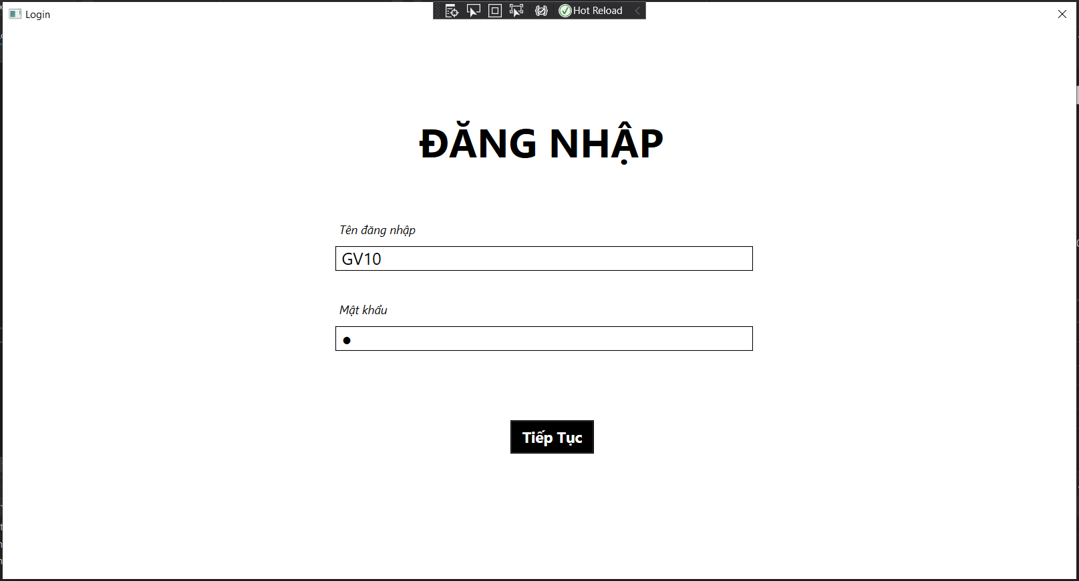

Menu của Giáo Viên:  
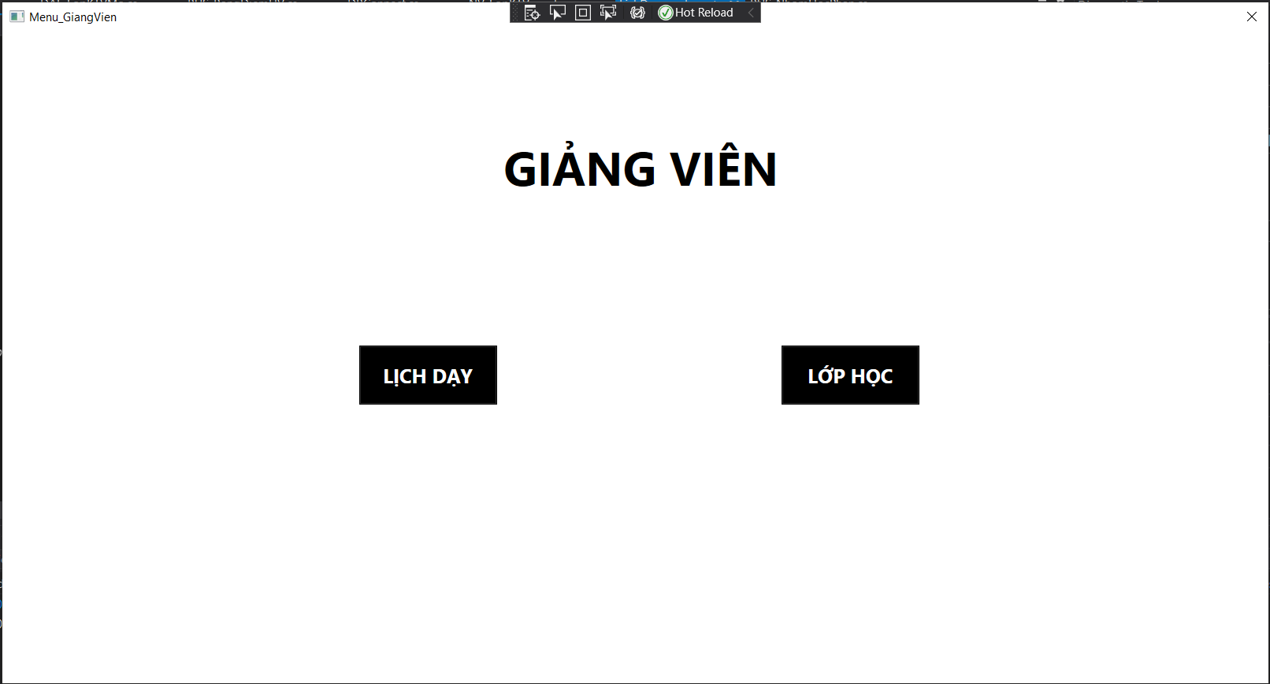

Chức năng: Xem lịch dạy các lớp học hiện thời:  
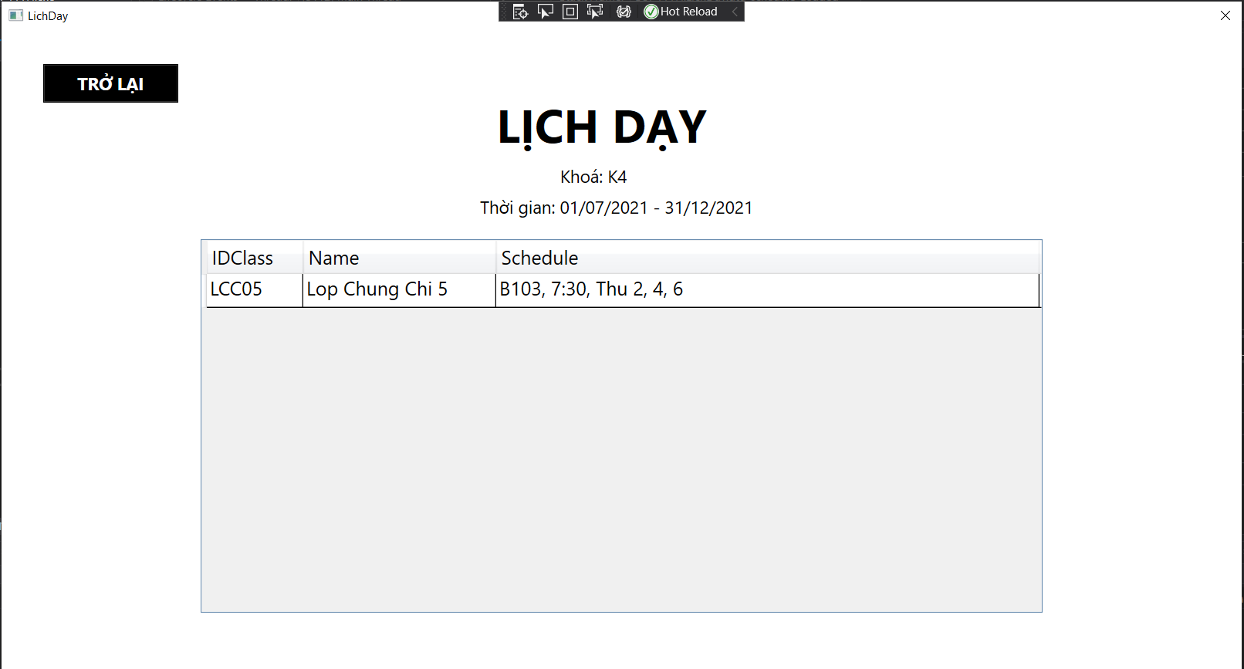

Chức năng: Xem thông tin tất cả các lớp học:  
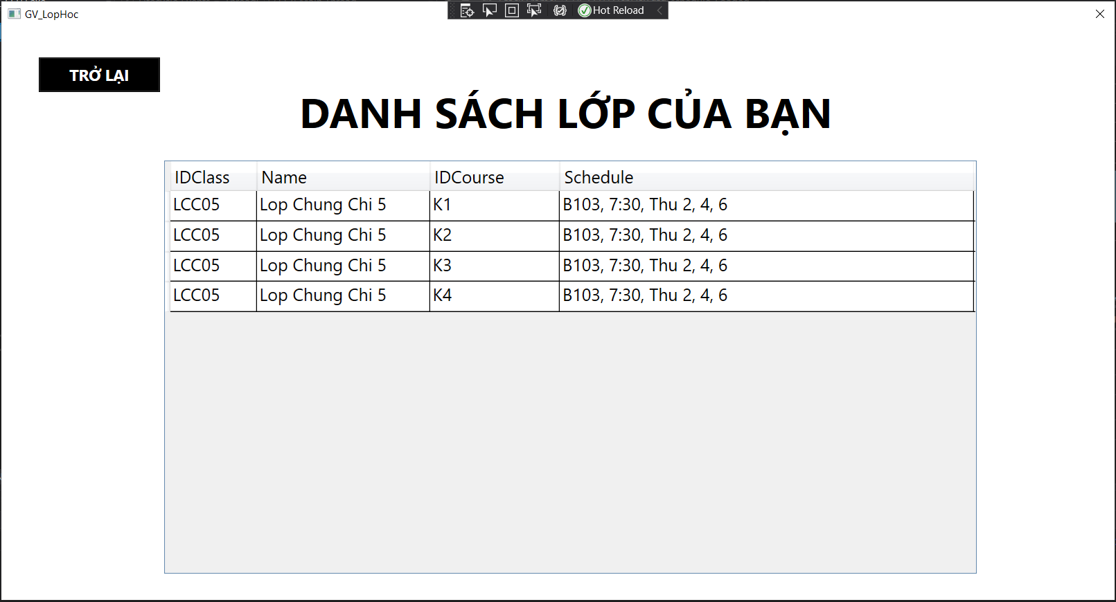

* + Khi nhấp đúp vào 1 lớp:

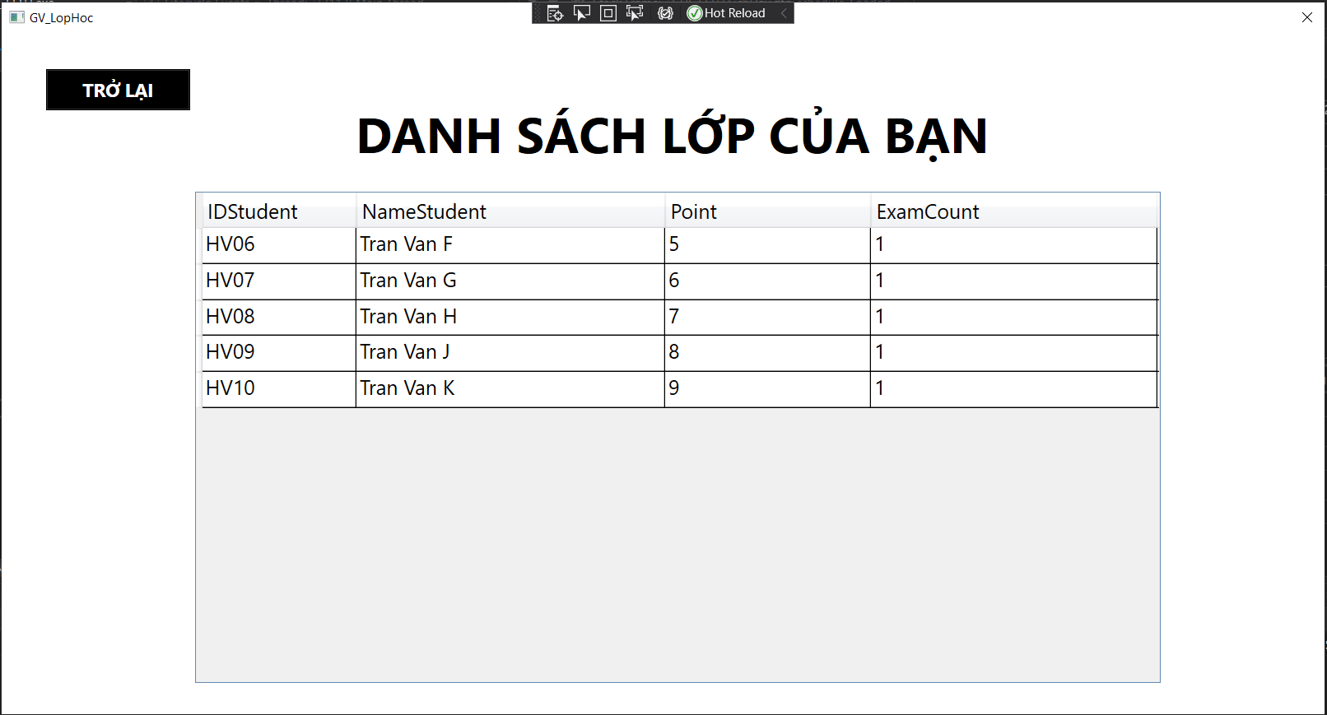

Chức năng: Nhập điểm cho Học Viên: (Khi nhấp đúp vào 1 Học Viên ở Danh Sách Lớp ở trên)  
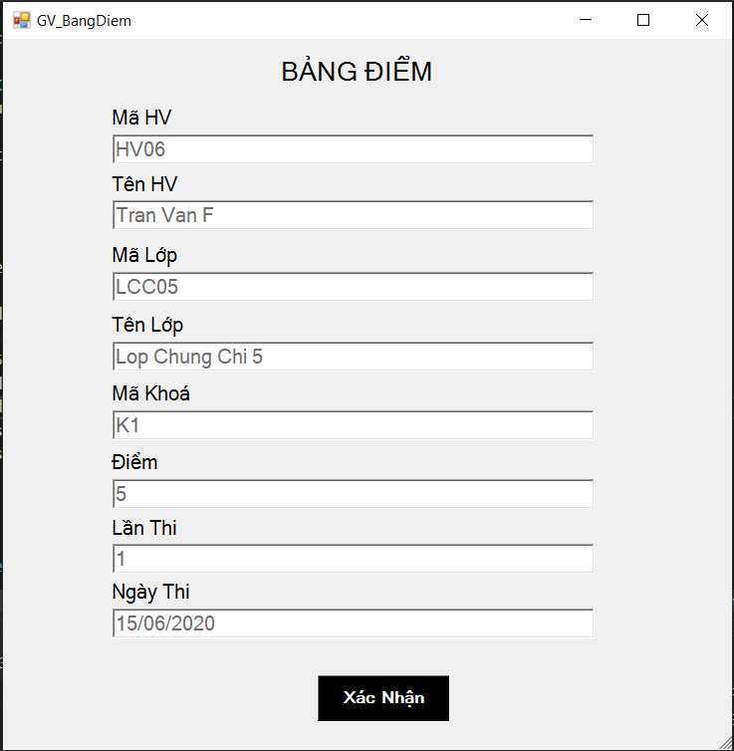

Menu của Học Viên:  
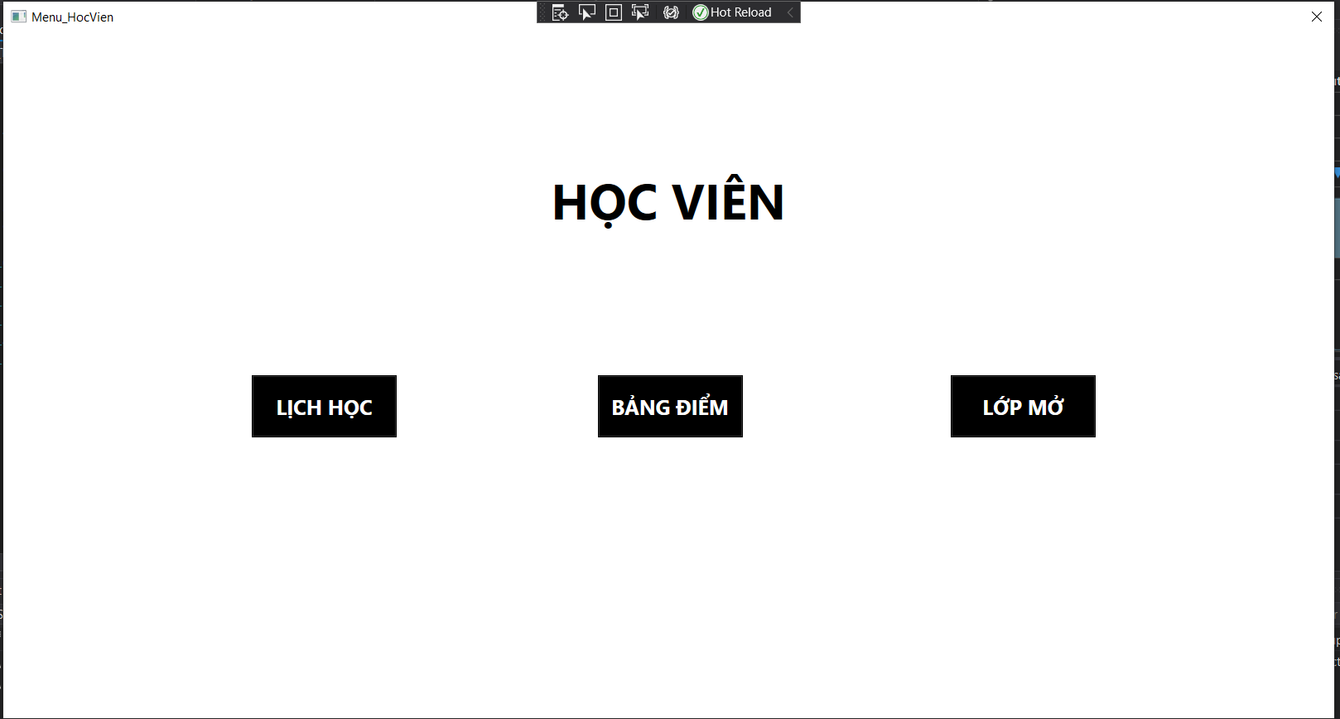

Chức năng: Xem lịch học hiện thời:  
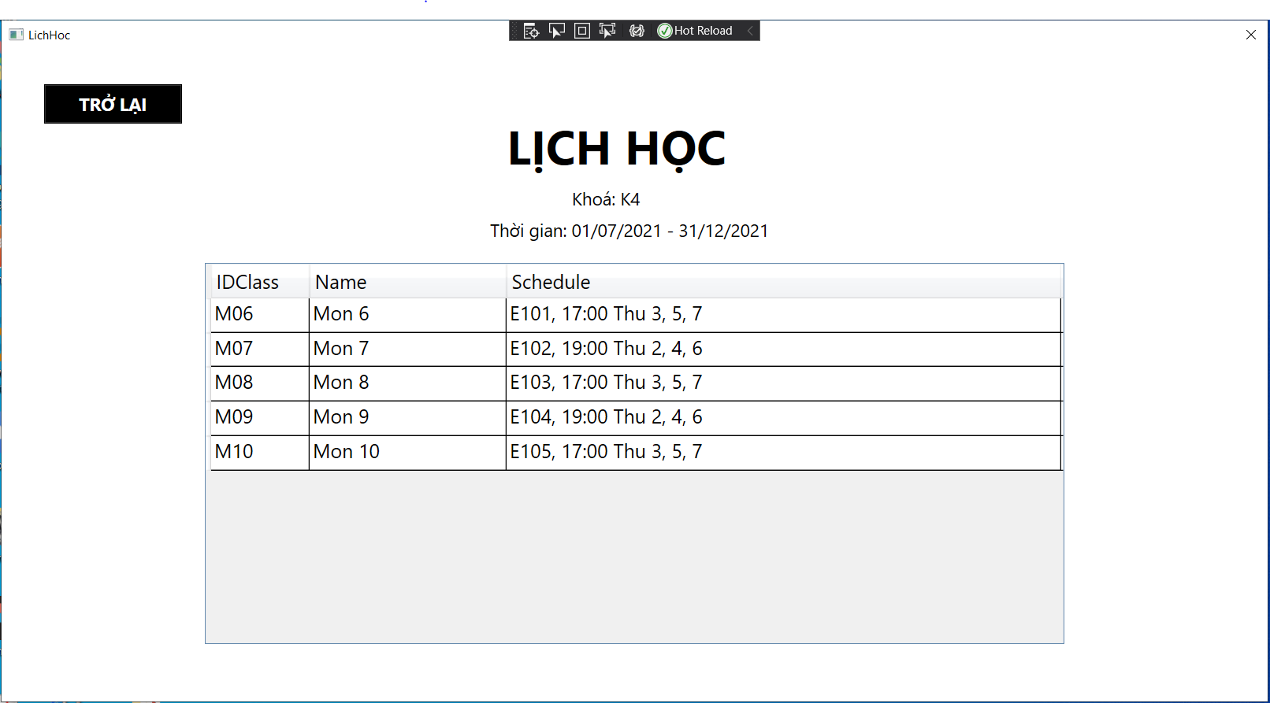

Chức năng: Xem điểm:  
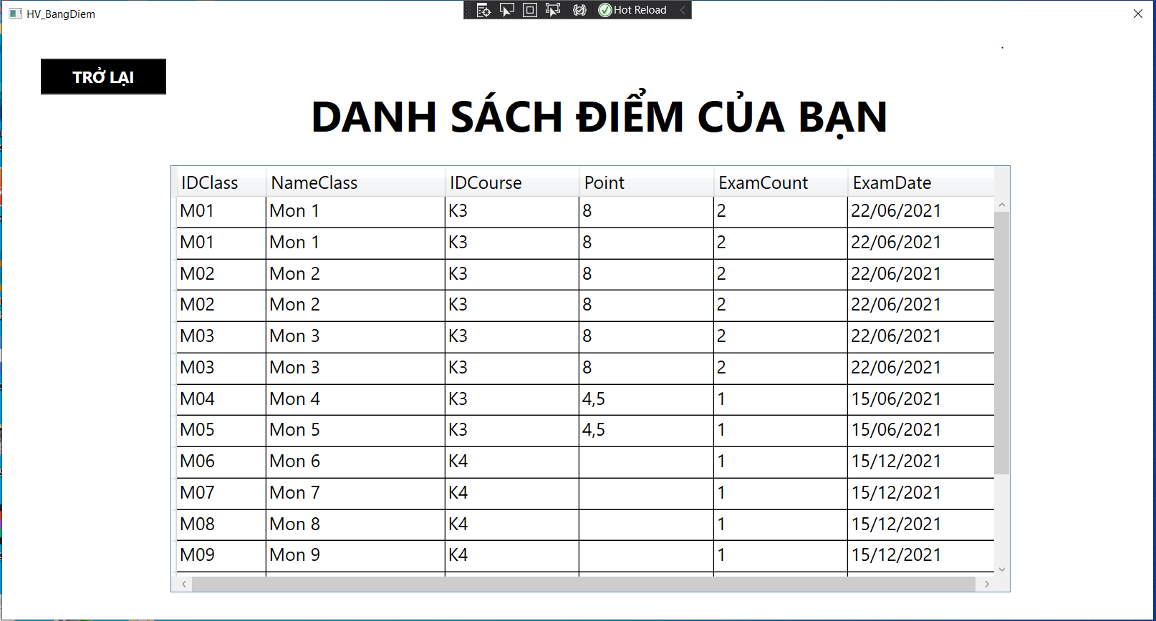

Menu của Nhân Viên:  
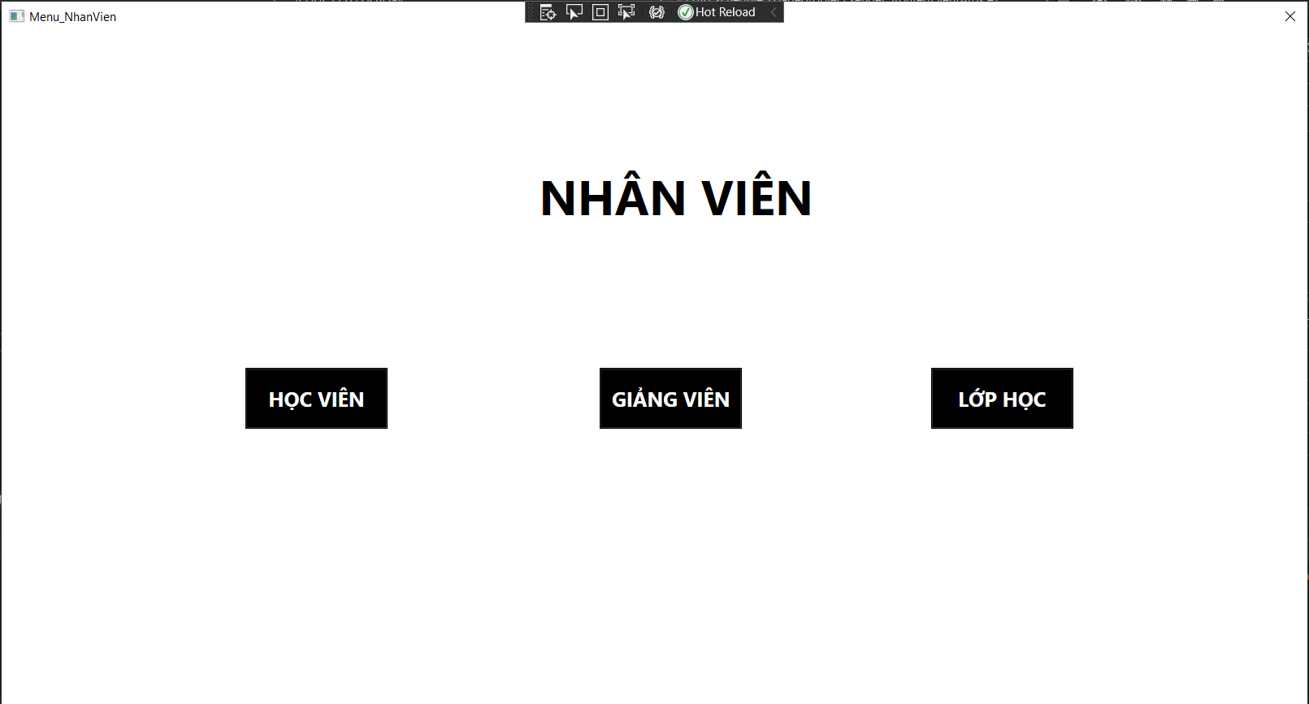

Quản lý các giảng viên:  
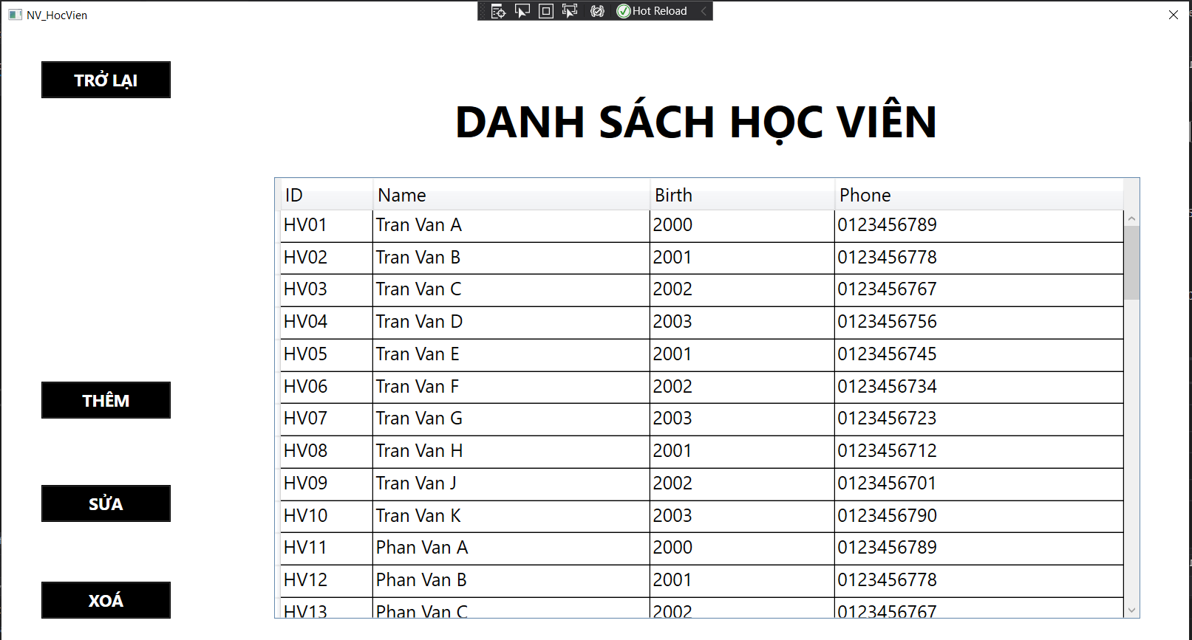

Quản lý các học viên:  
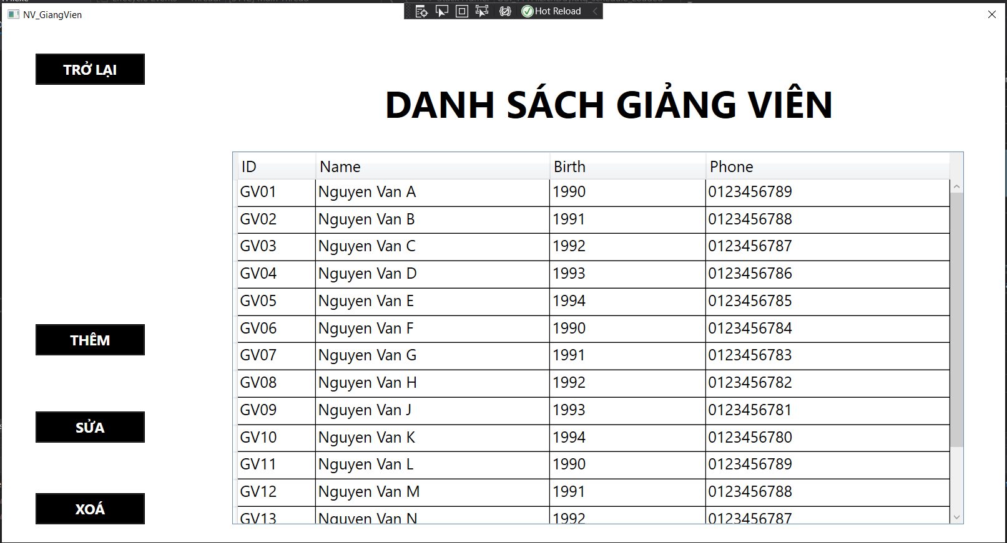

Menu quản lý các lớp học:  
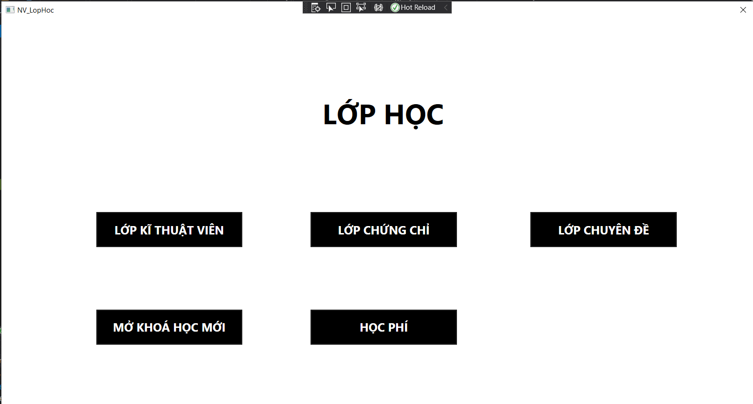

Chức năng: Mở khoá mới:  
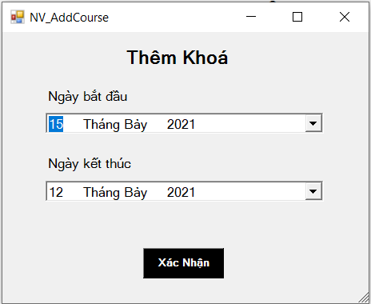

Chức năng: Quản lý lớp kỹ thuật viên:  
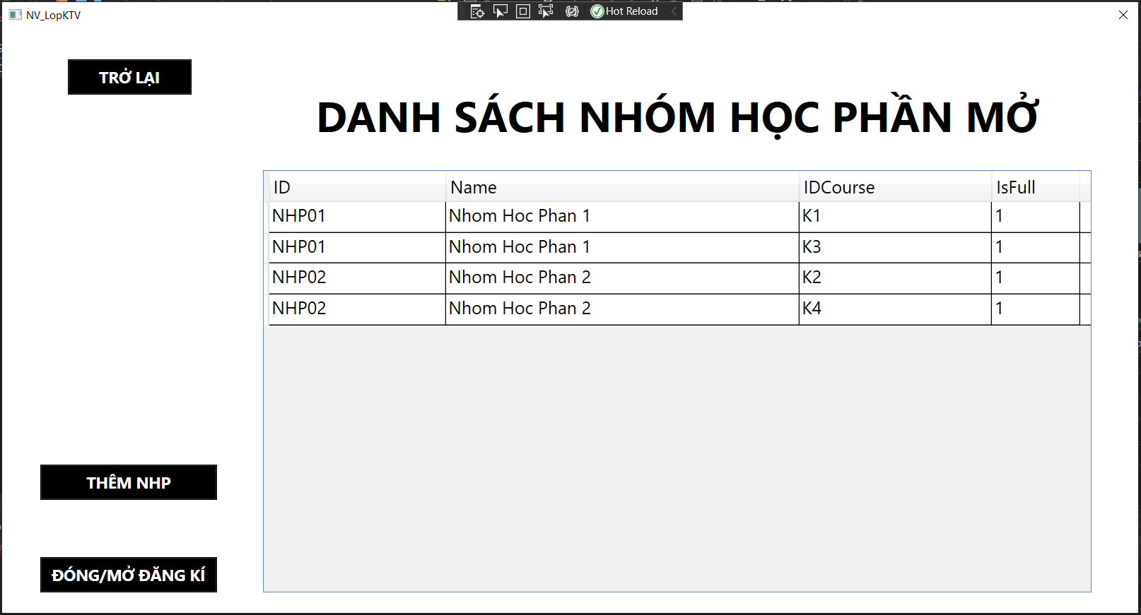

* + Khi nhấp đúp vào 1 nhóm học phần mở.

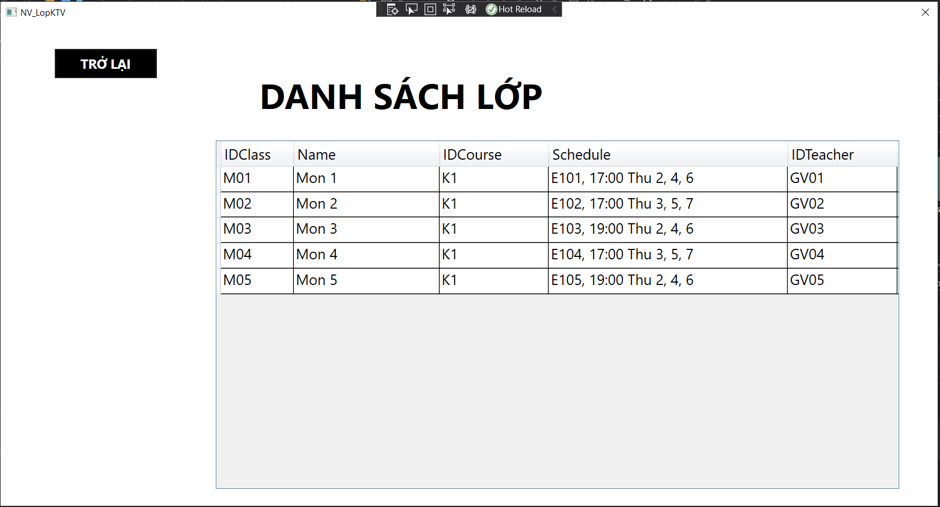

* + Khi thuộc tính IsFull của 1 nhóm học phần mở là 0 (bật tắt thuộc tính này bằng nút “ĐÓNG/MỞ ĐĂNG KÍ”) thì có thể tiến hành thêm học viên cho nhóm học phần đó:

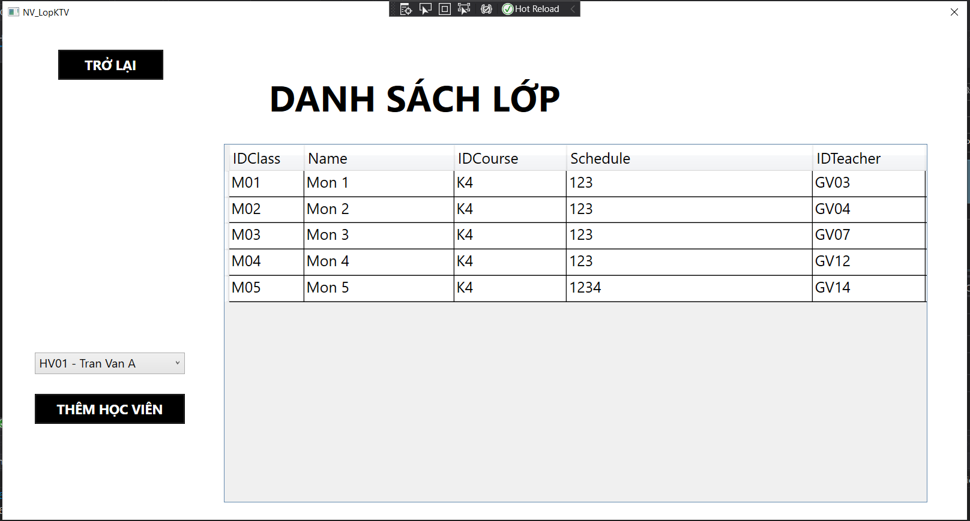

* + Khi nhấp đúp vào 1 lớp:

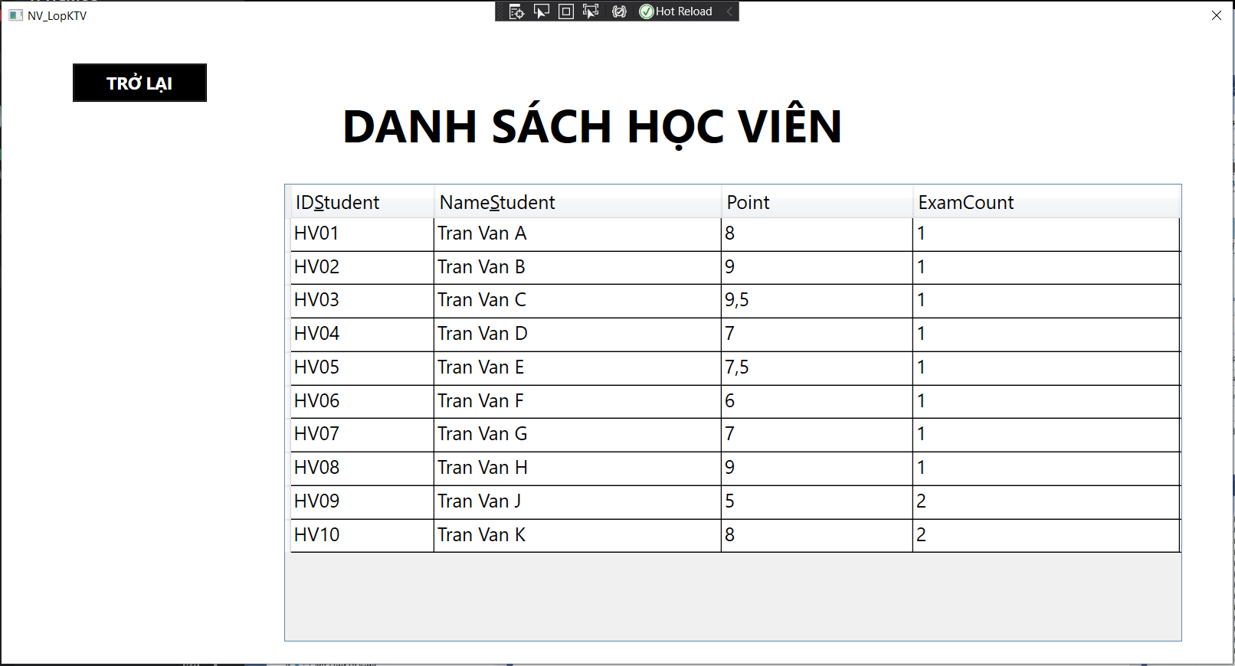

Ở màn hình Quản lý lớp kỹ thuật viên: chọn Thêm NHP: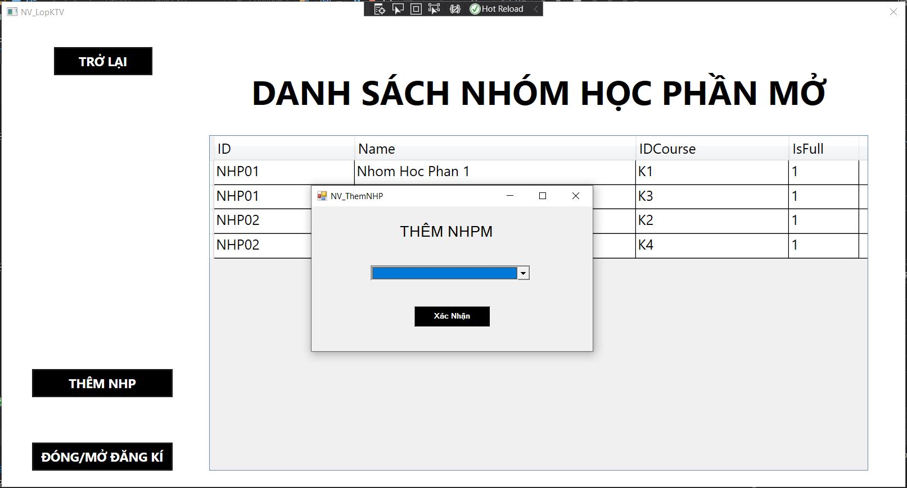

* + Sau khi thêm xong 1 nhóm học phần mới thì chọn lịch dạy và giảng viên cho từng lớp học được mở ra theo nhóm học phần.

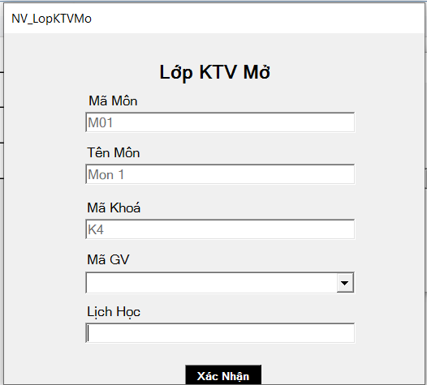

Chức năng: Quản lý lớp chứng chỉ:  
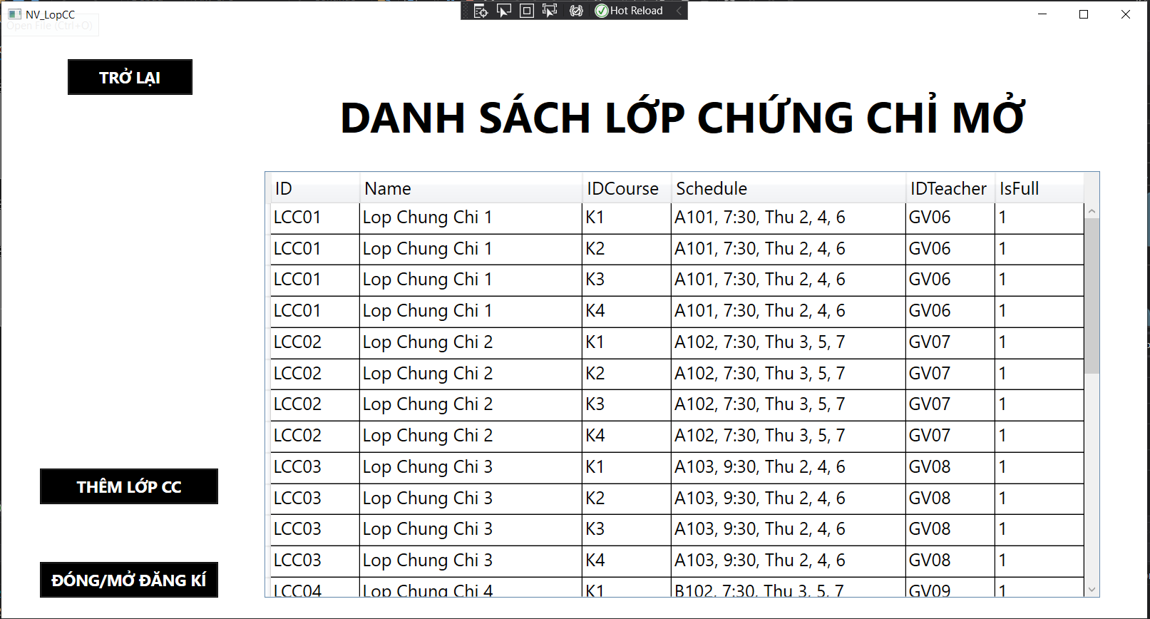

* + Khi Nhân Viên nhấn đúp vào 1 lớp chứng chỉ bất kì.

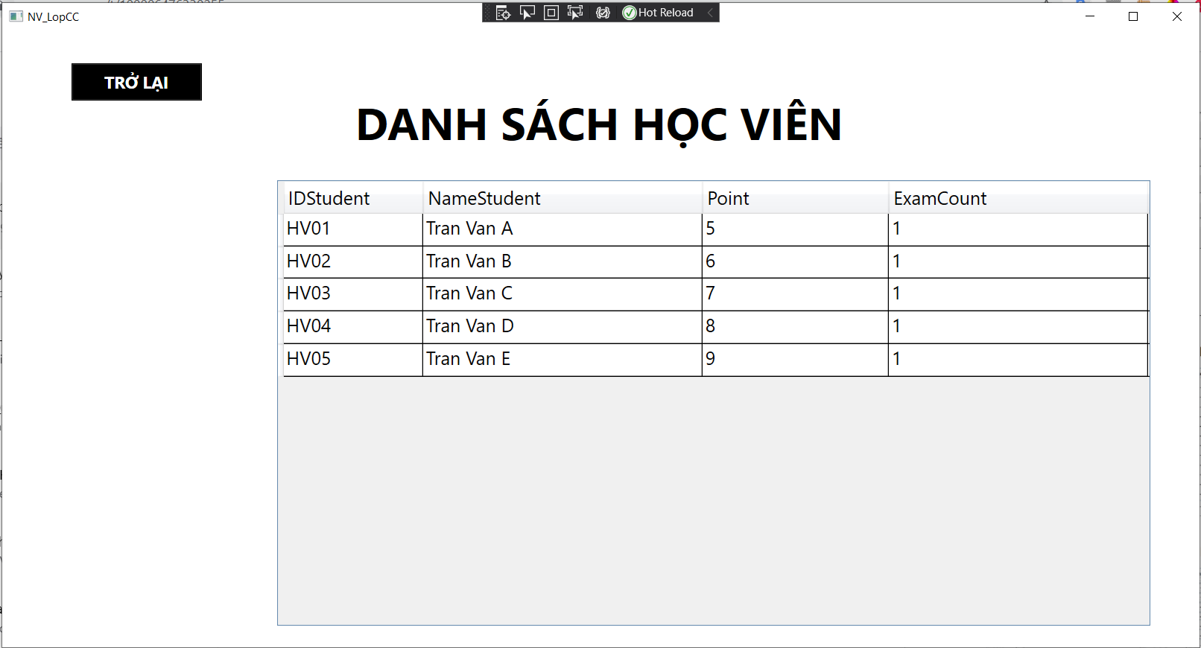

Ở màn hình Quản lý lớp chứng chỉ mở: chọn Thêm Lớp CC:  
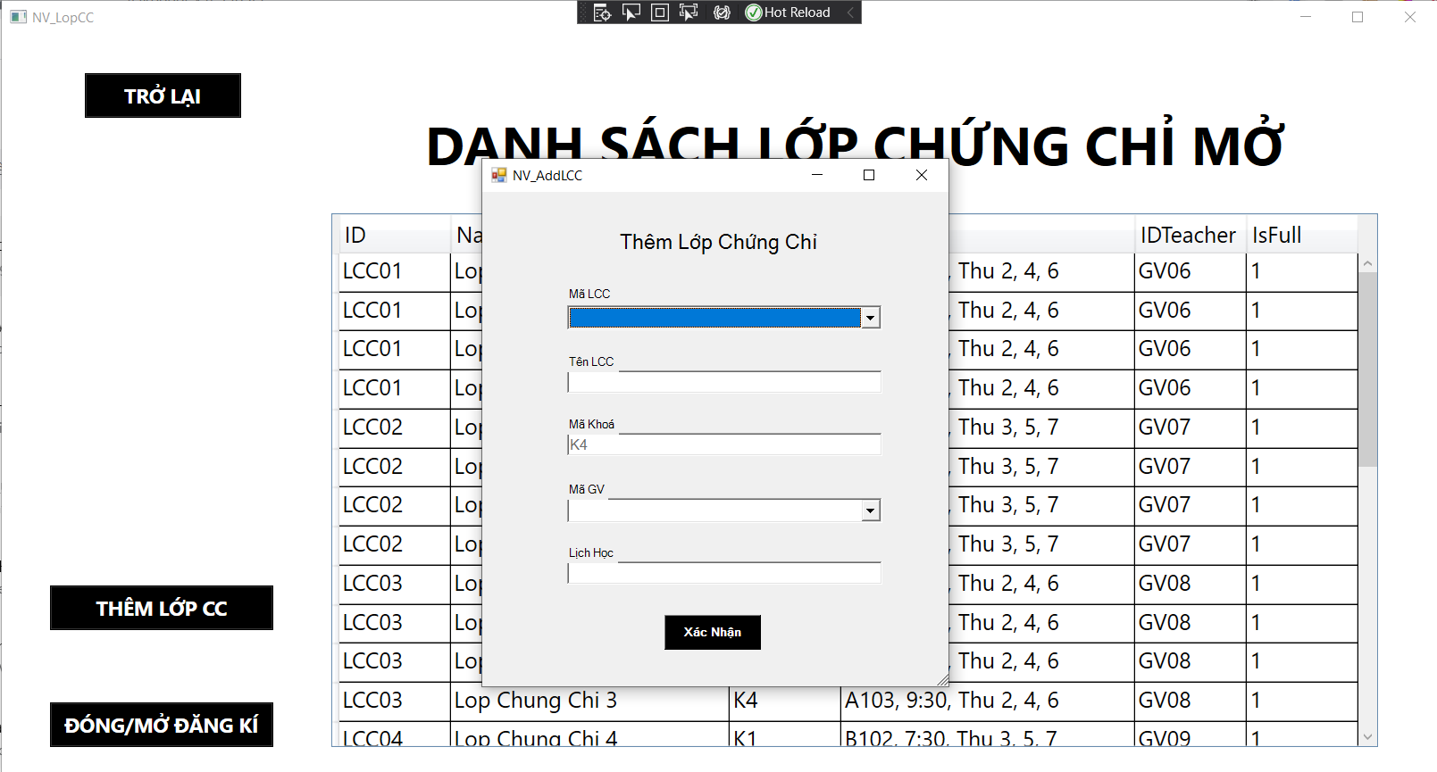

Chức năng: Quản lý lớp chuyên đề mở:  
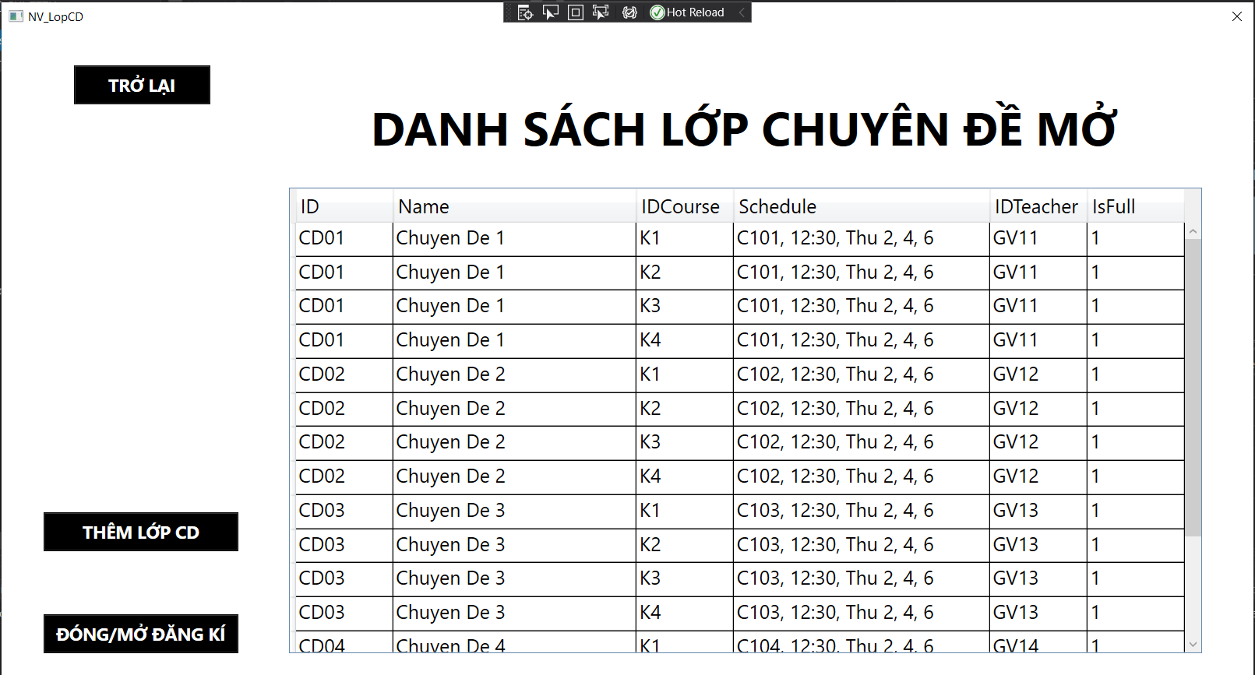

* + Khi Nhân Viên nhấp đúp vào 1 lớp chuyên đề mở bất kỳ

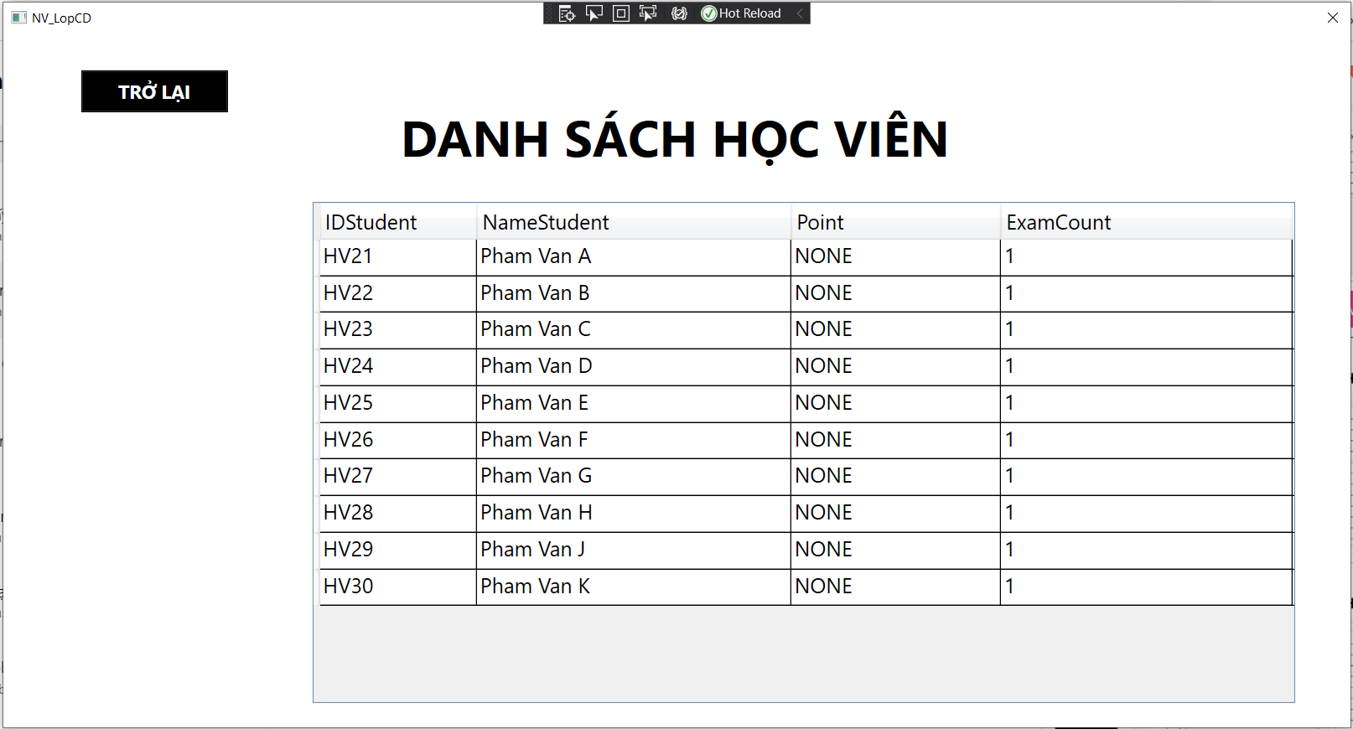

Ở màn hình Quản lý lớp chuyên đề mở: chọn Thêm Lớp CD: 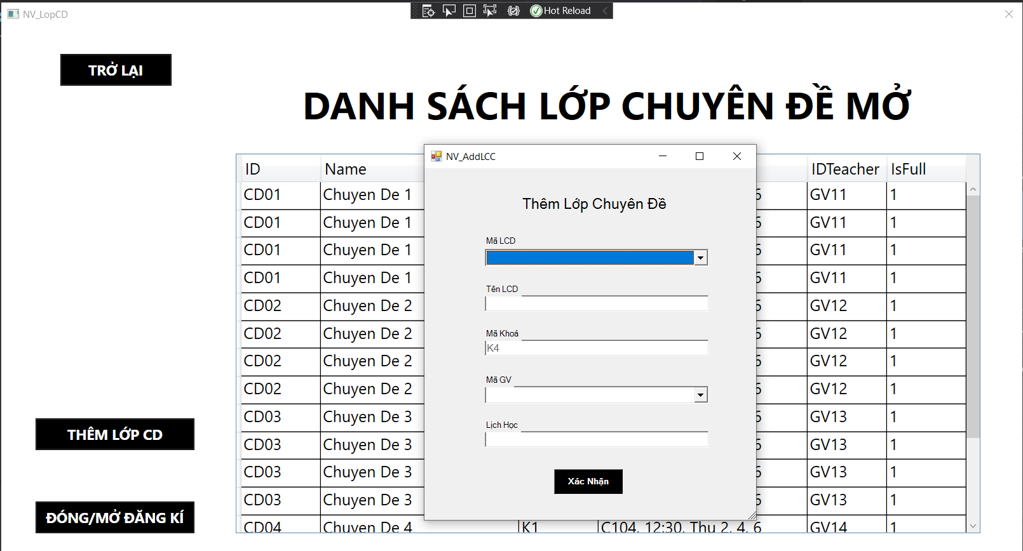

Chức năng: Ghi nhận đóng học phí cho Học Viên:  
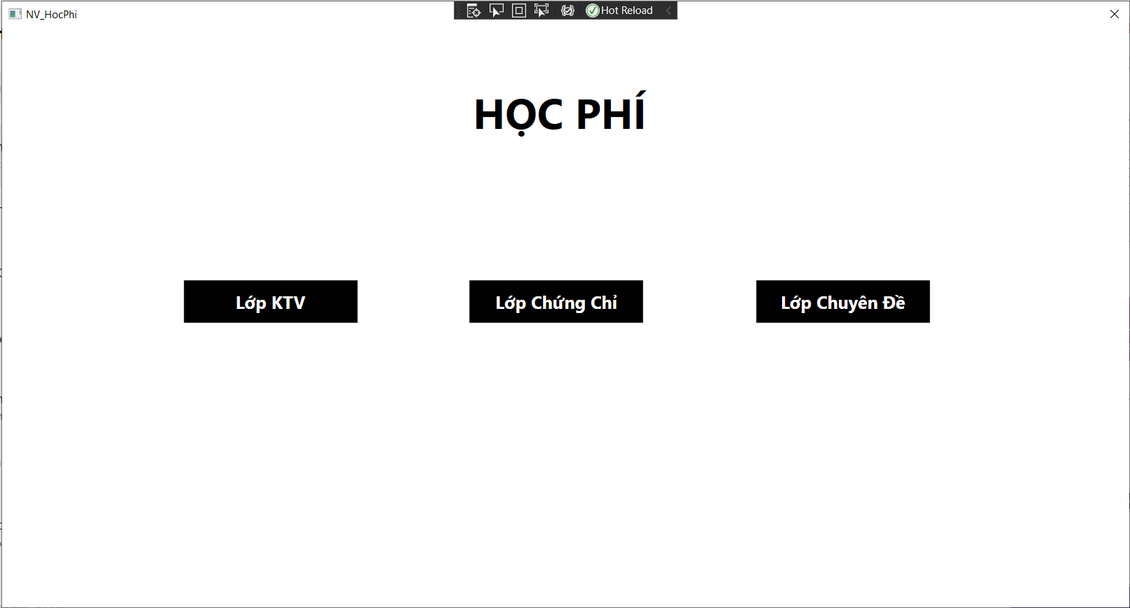

* + Nhân Viên chọn nút Lớp KTV:

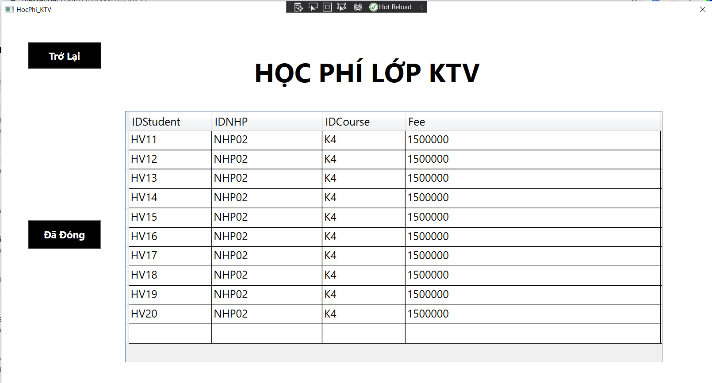

* + Nhân Viên chọn nút Lớp Chứng Chỉ:

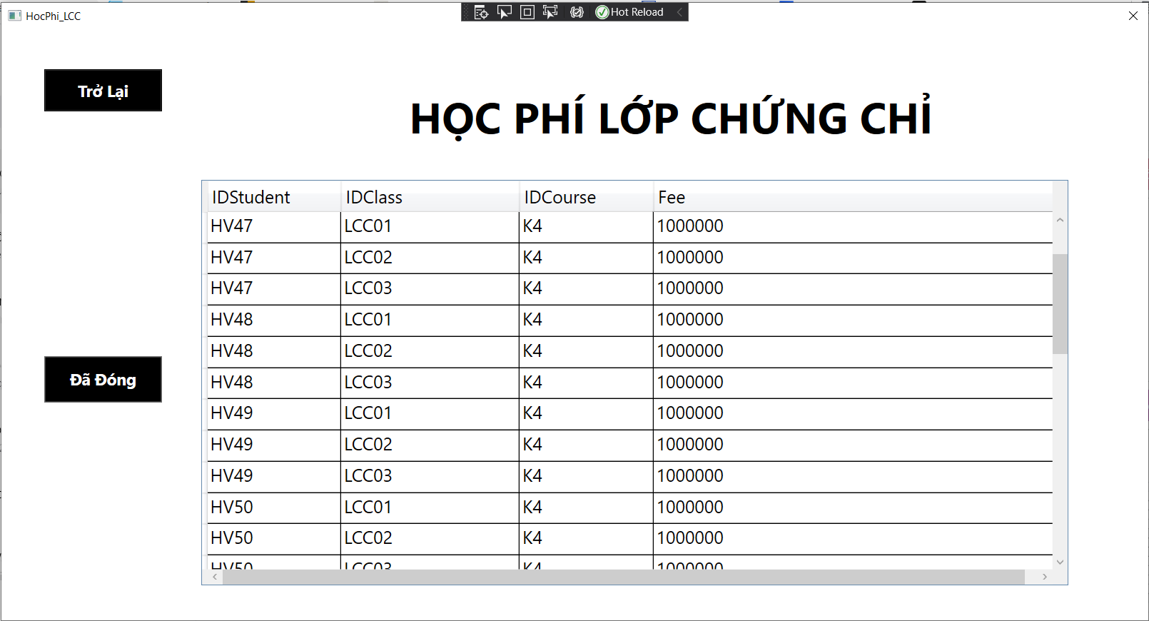

* + Nhân Viên chọn nút Lớp Chứng Đề:

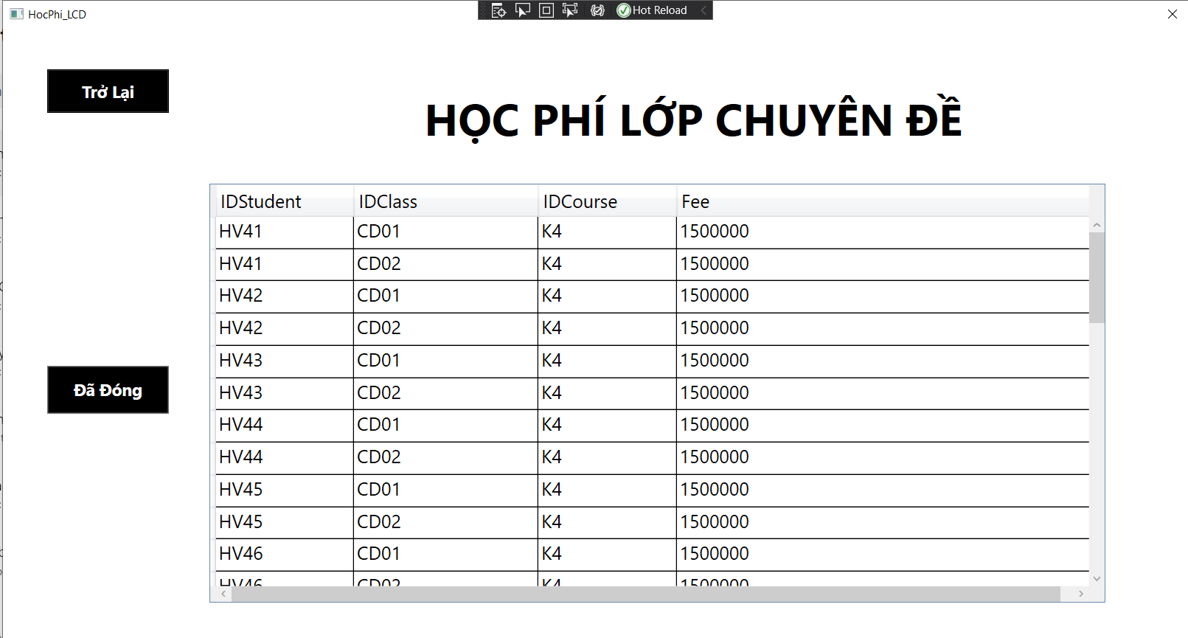

## **Sơ đồ lớp ở mức thiết kế**

Đăng nhập:  
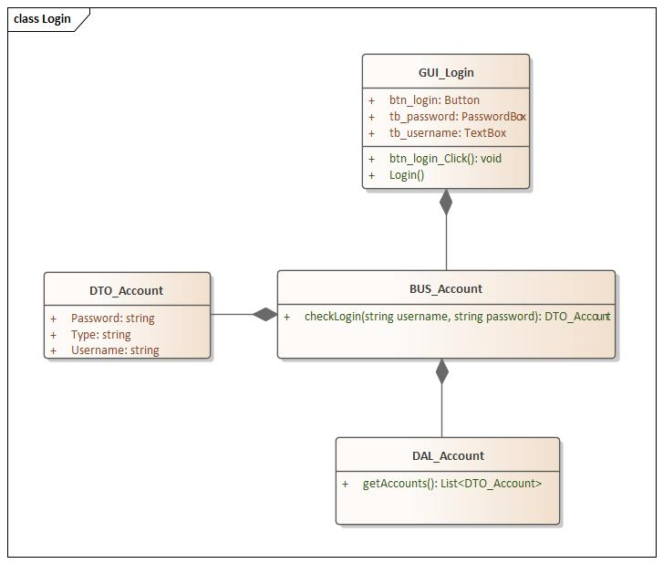

Xem lịch dạy các lớp học hiện thời:  
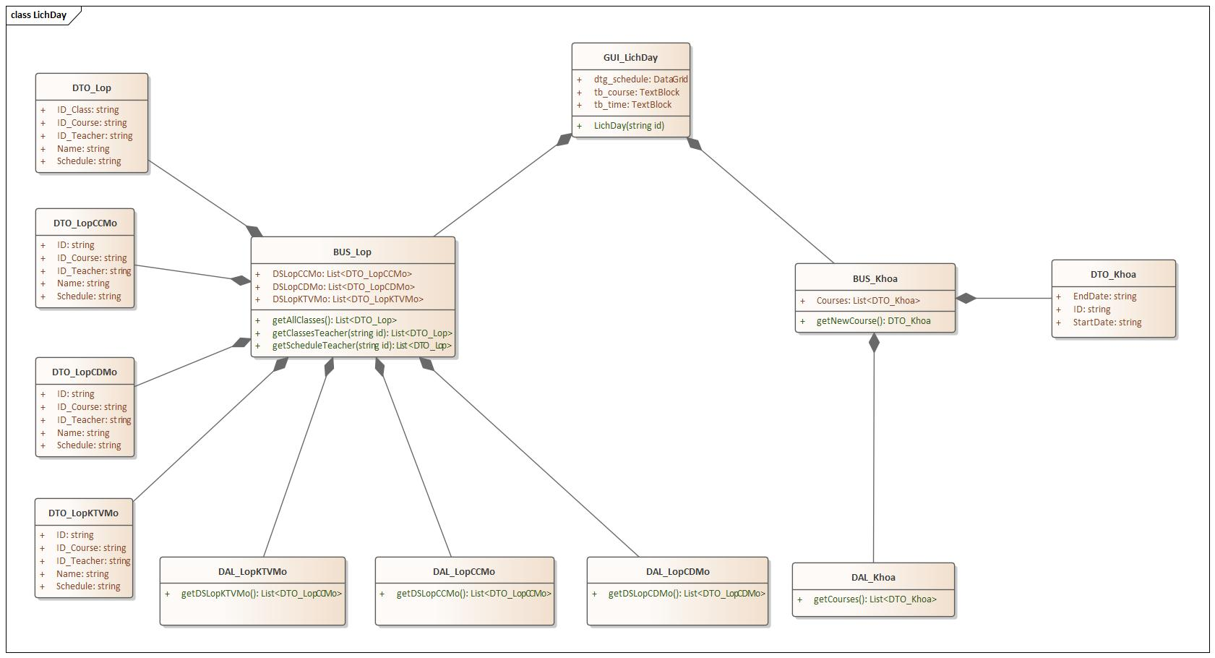

Xem thông tin tất cả các lớp học:  
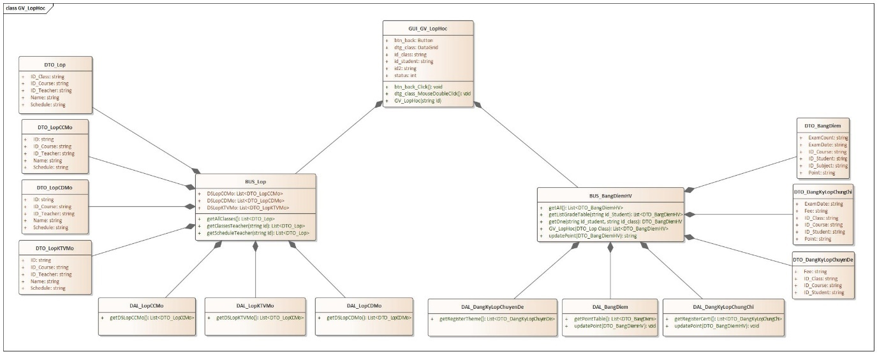

Nhập điểm cho Học Viên:  
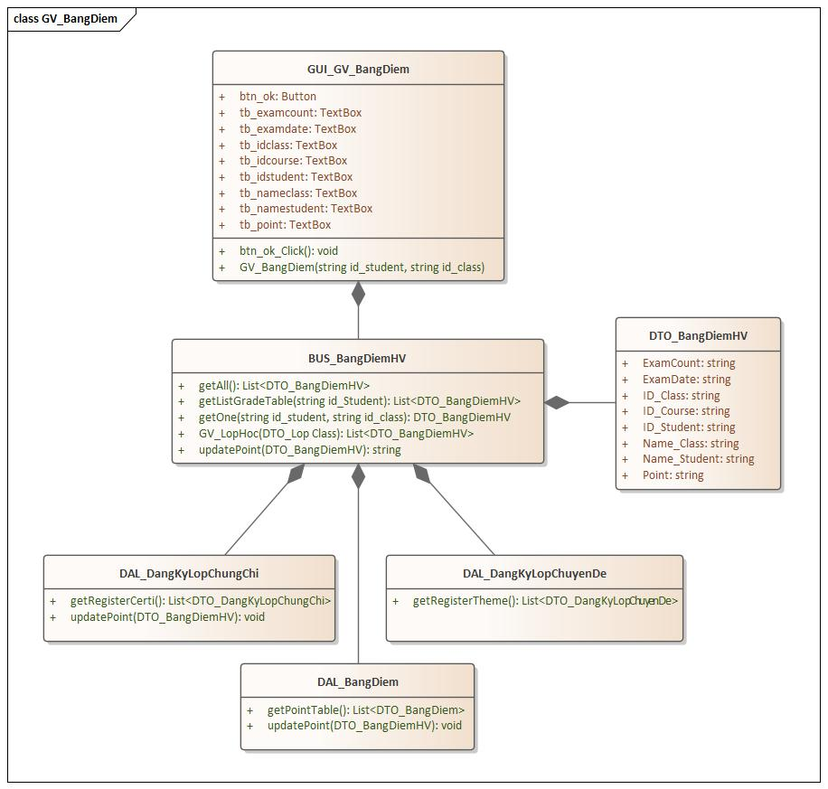

Xem lịch học hiện thời:  
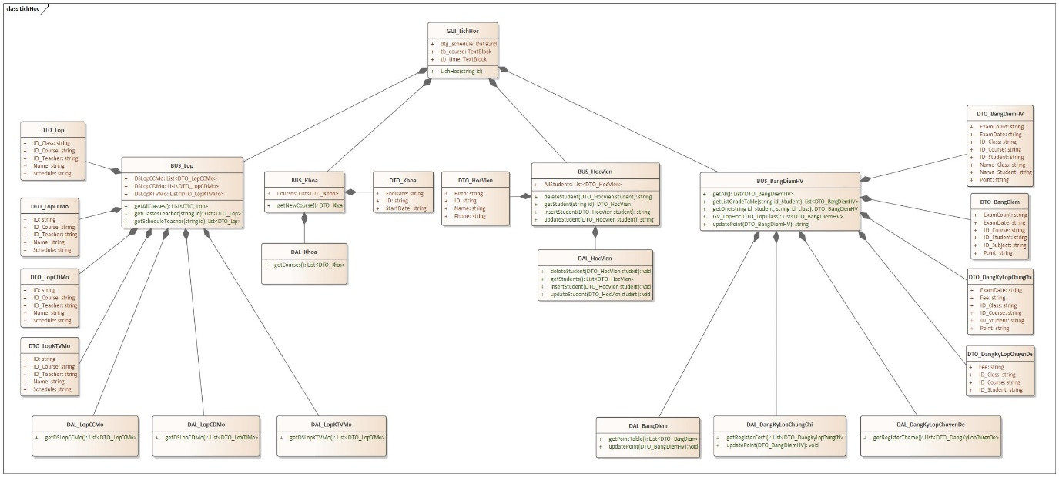

Xem điểm:  
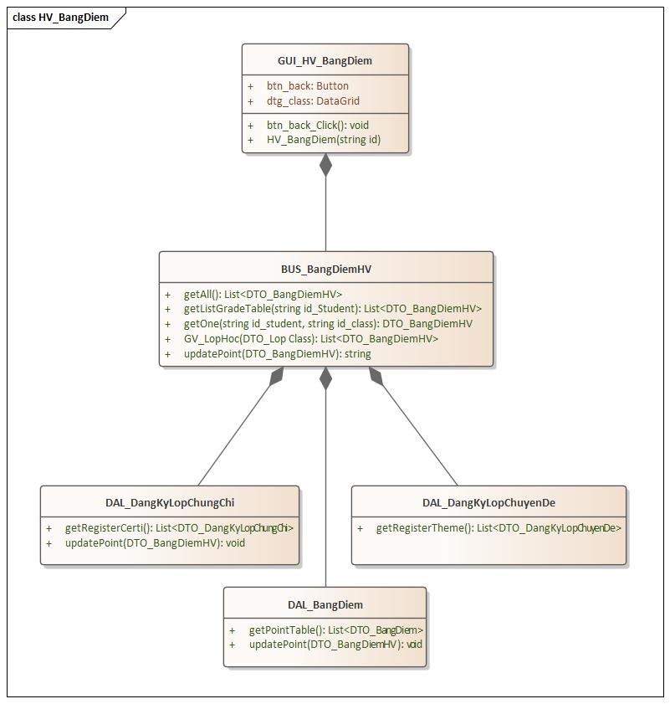

Quản lý các giảng viên:  
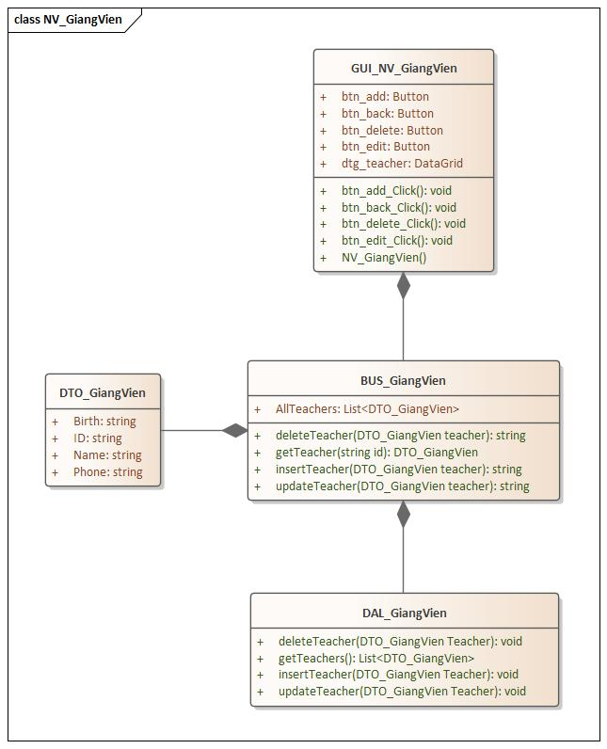

Quản lý các học viên:  
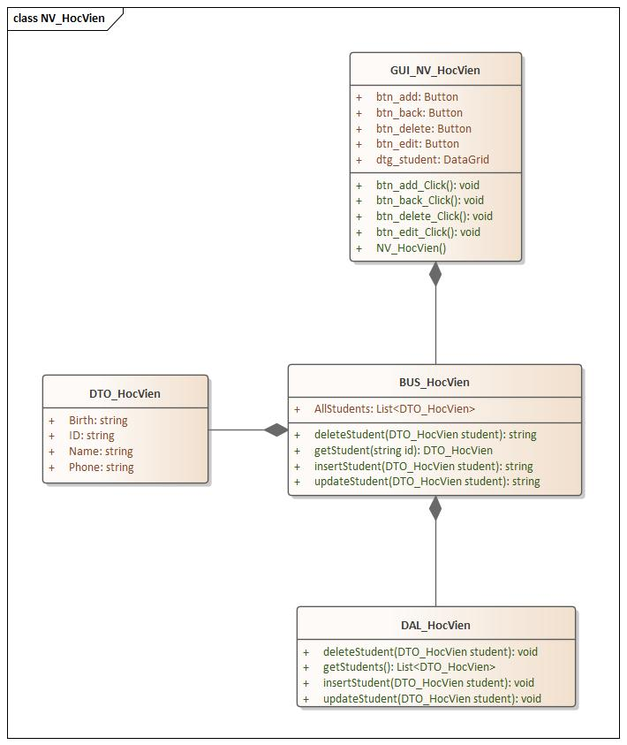

Mở khoá mới:  
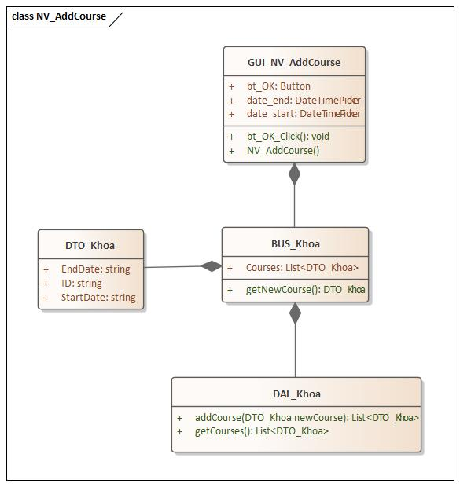

Quản lý lớp kỹ thuật viên:  
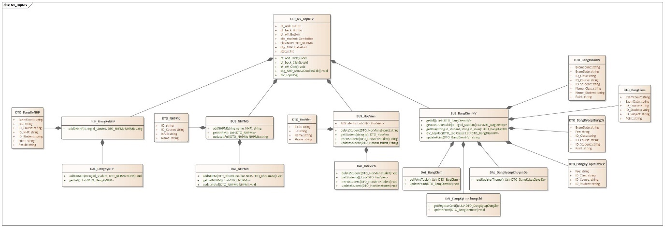

Thêm nhóm học phần:  
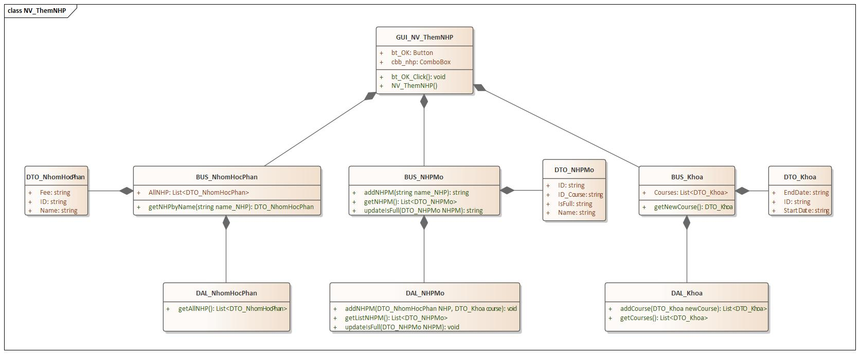

## **Thiết kế hoạt động của các chức năng**

Đăng nhập:  
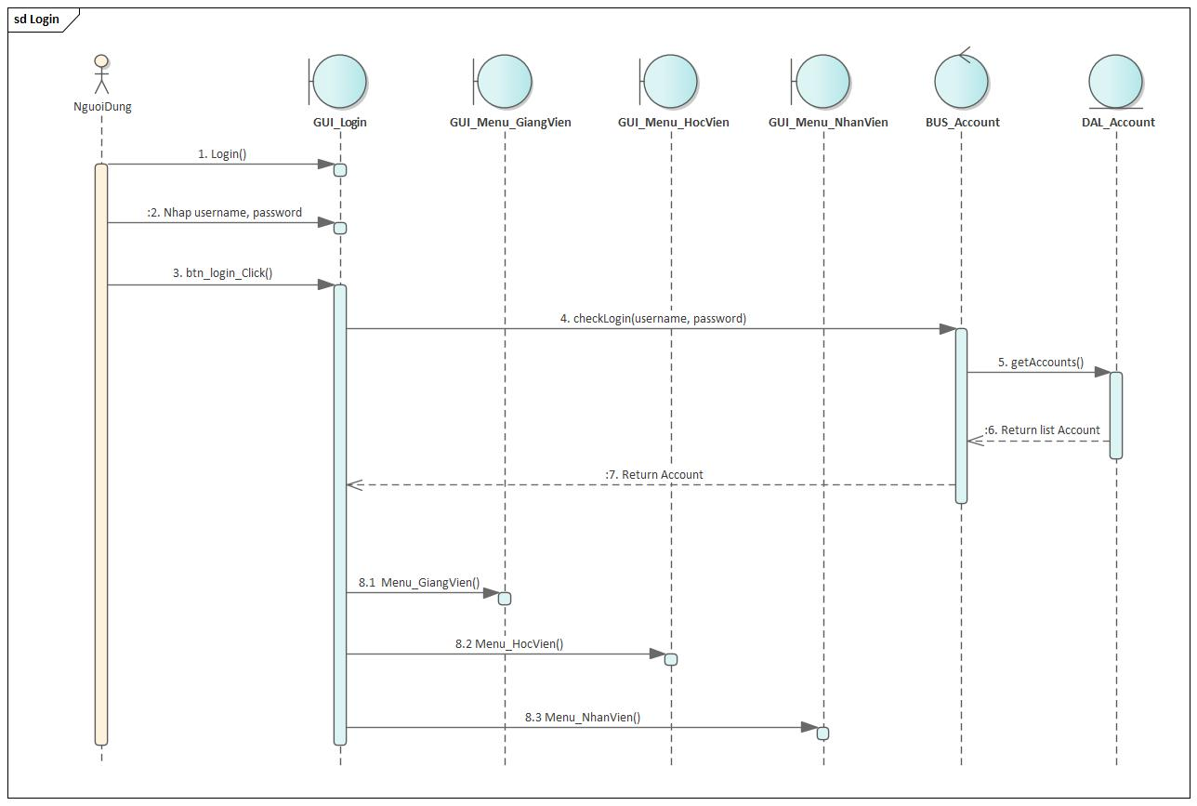

Xem lịch dạy các lớp học hiện thời:  
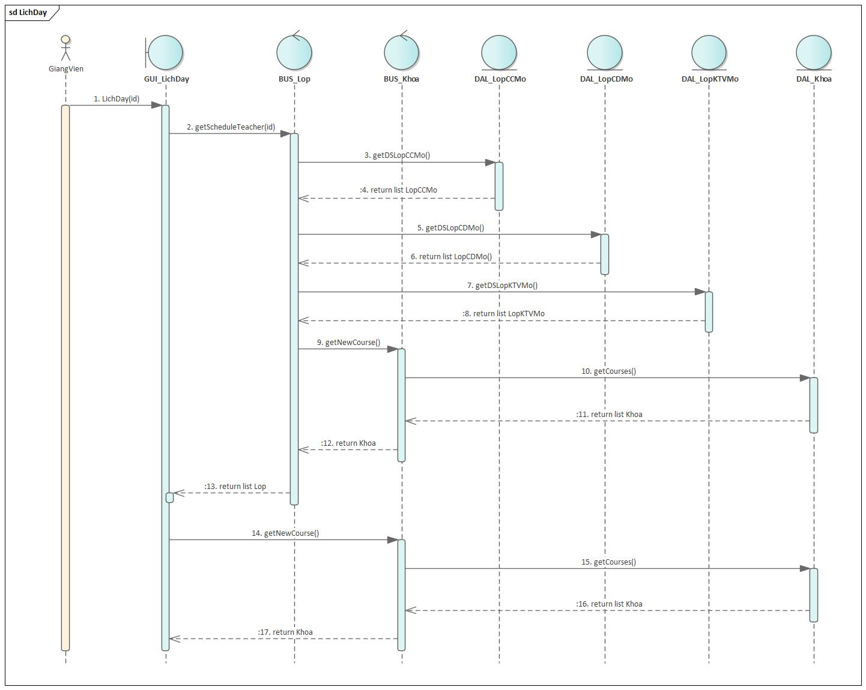

Xem thông tin tất cả các lớp học:  
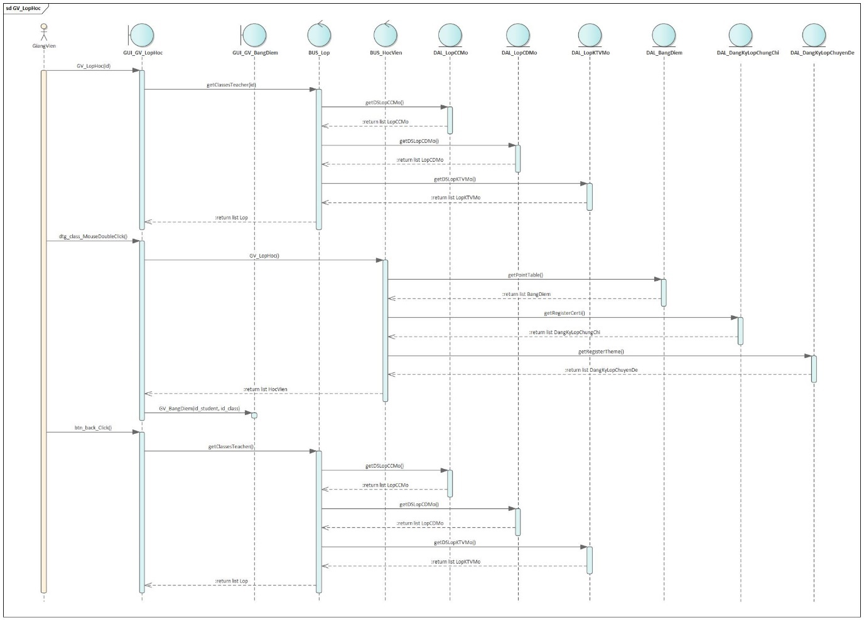

Nhập điểm cho Học Viên:  
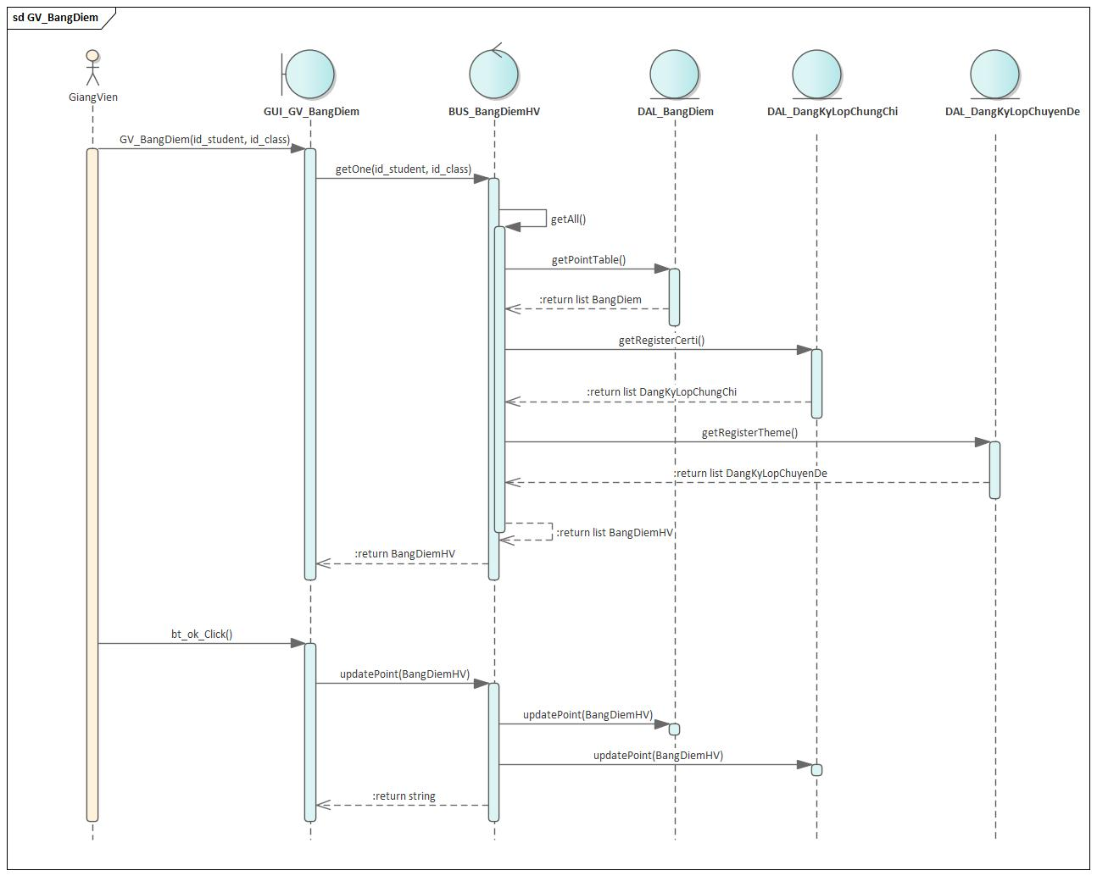

Xem lịch học hiện thời:  
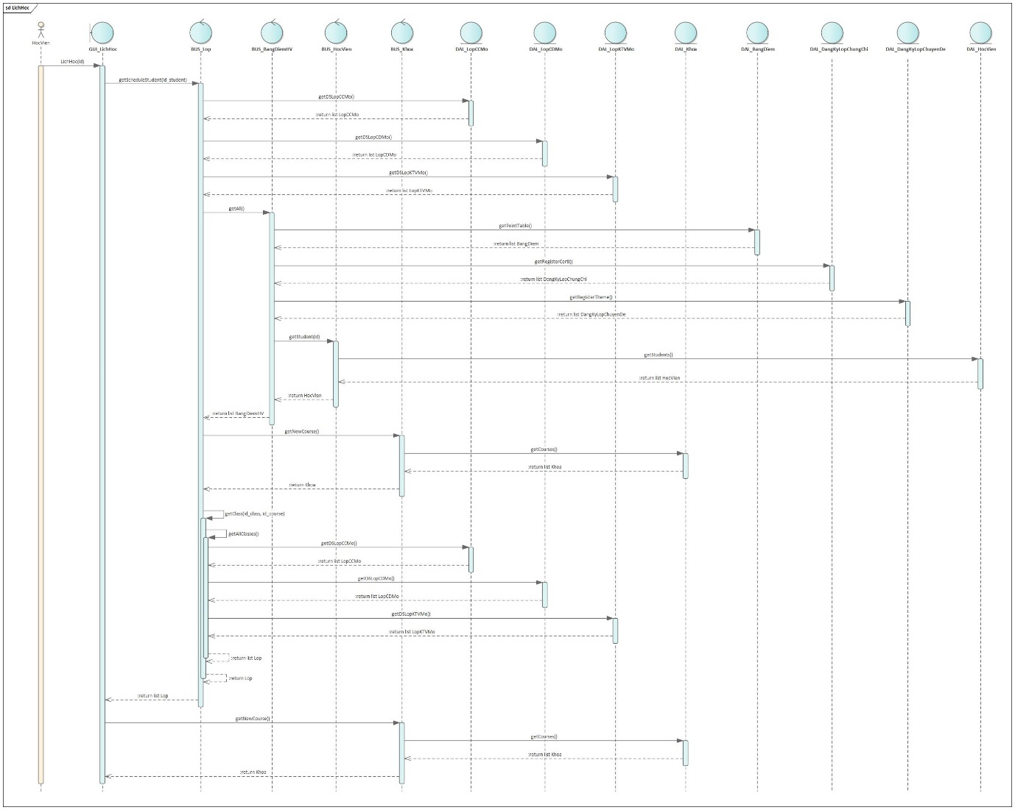

Xem điểm:  
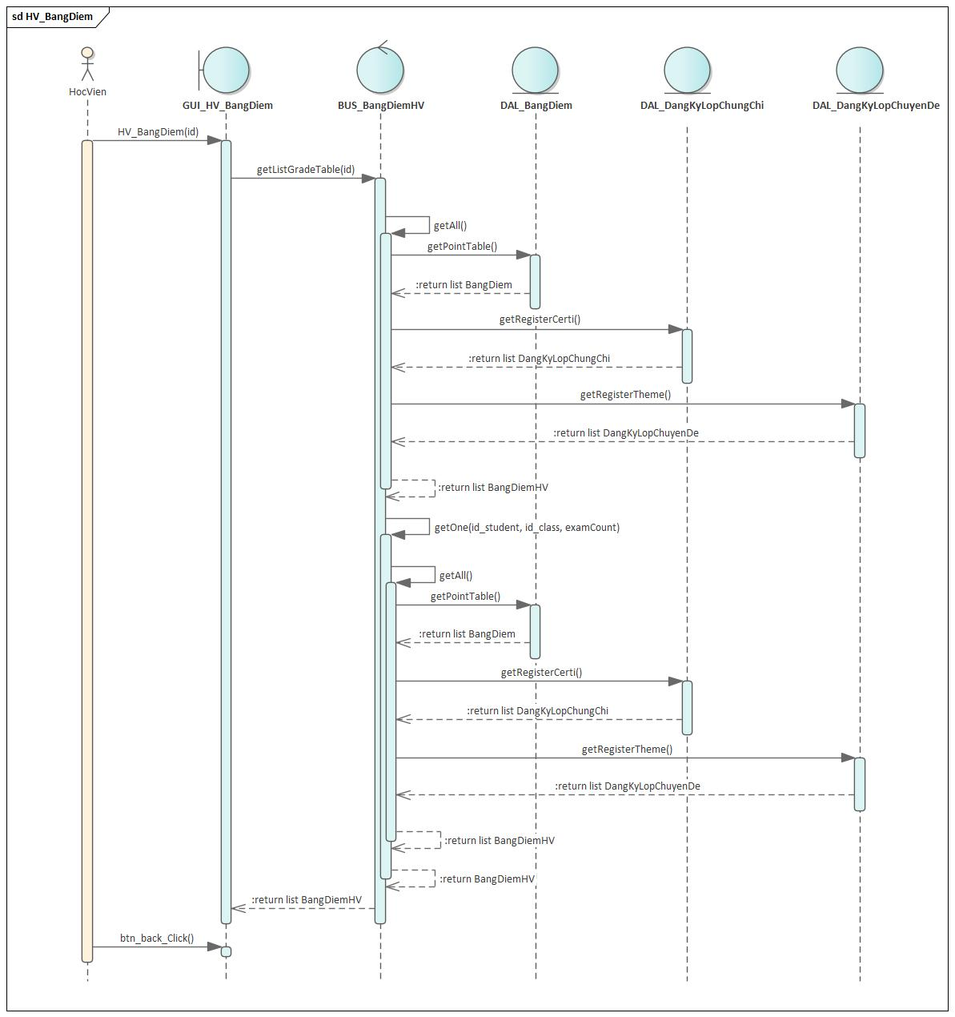

Quản lý các giảng viên:  
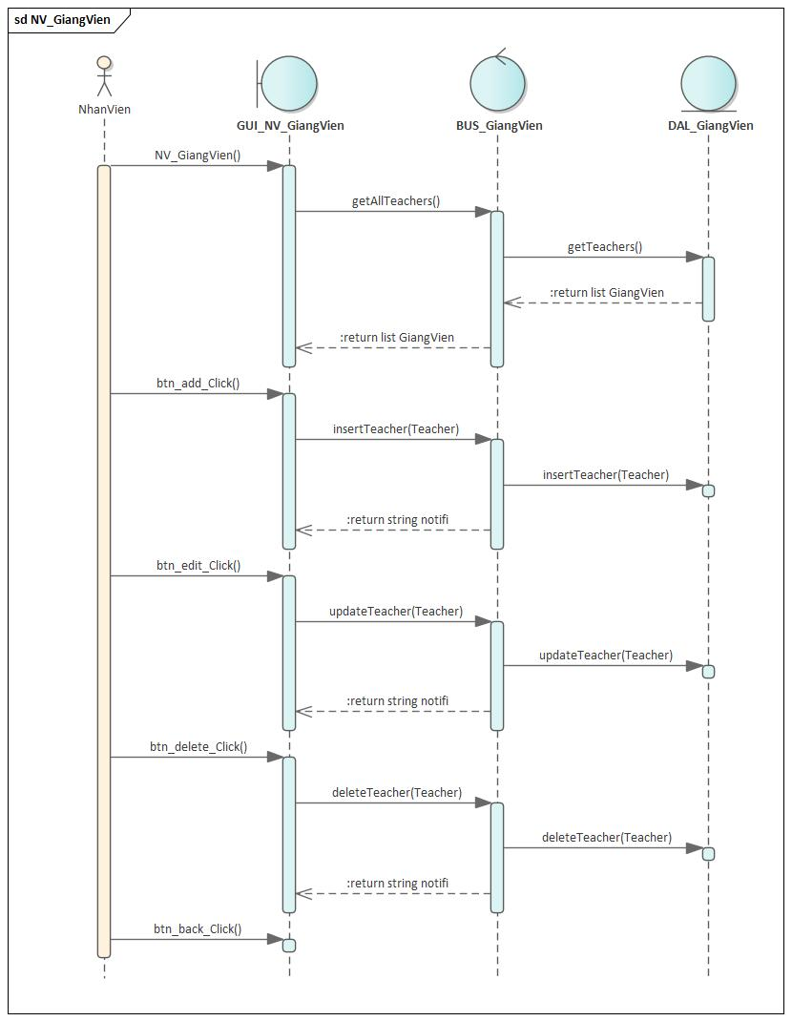

Quản lý các học viên:  
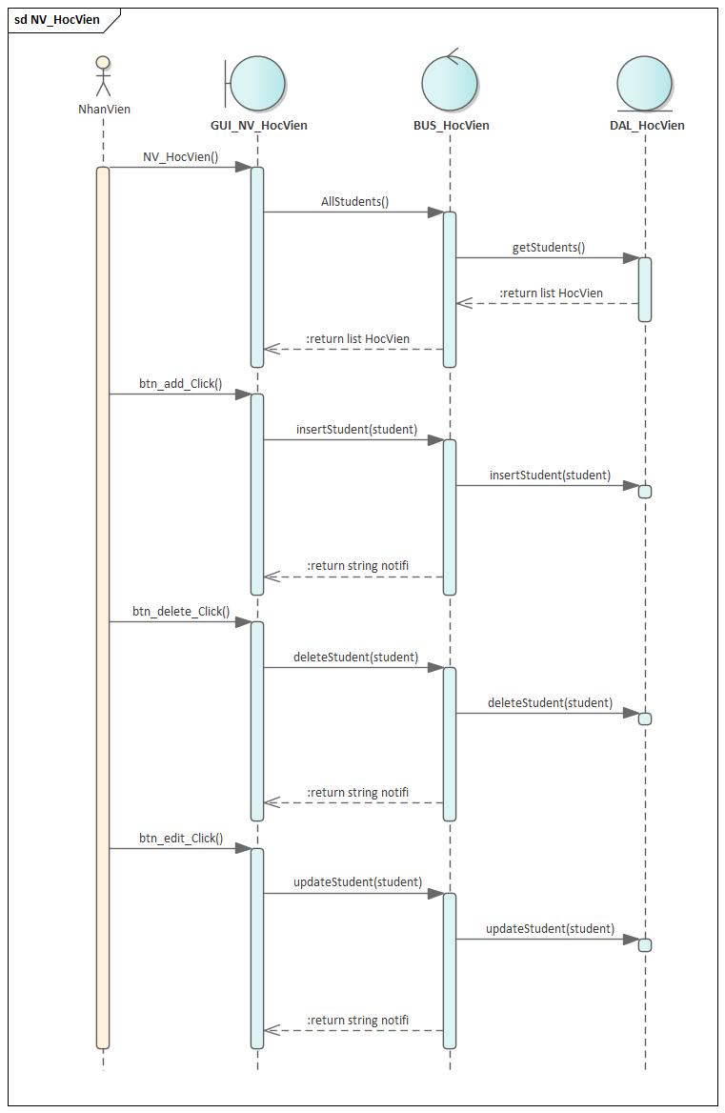

Mở khoá mới:  
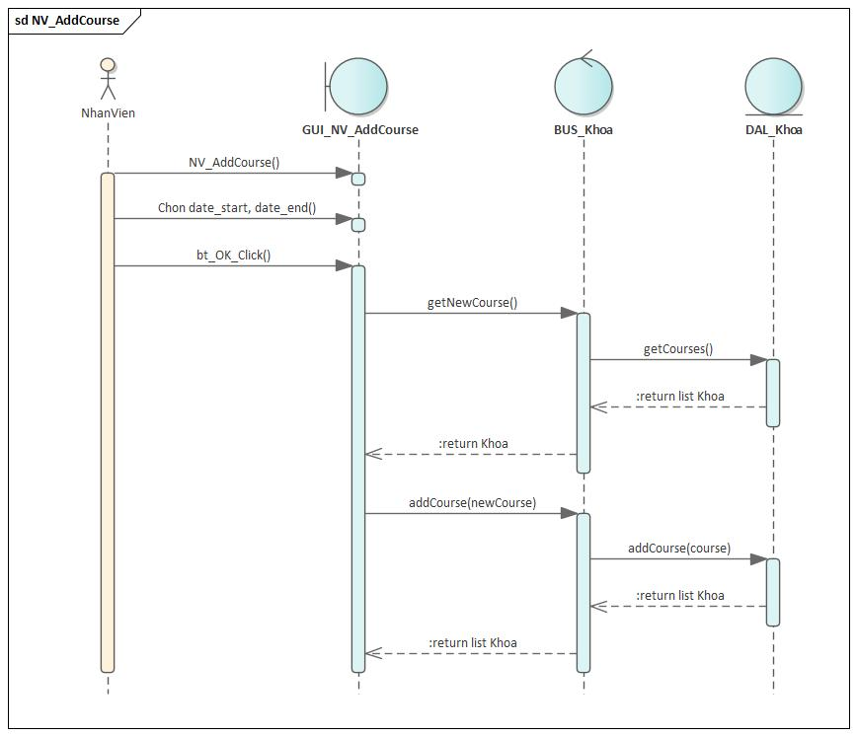

Quản lý lớp kỹ thuật viên:  
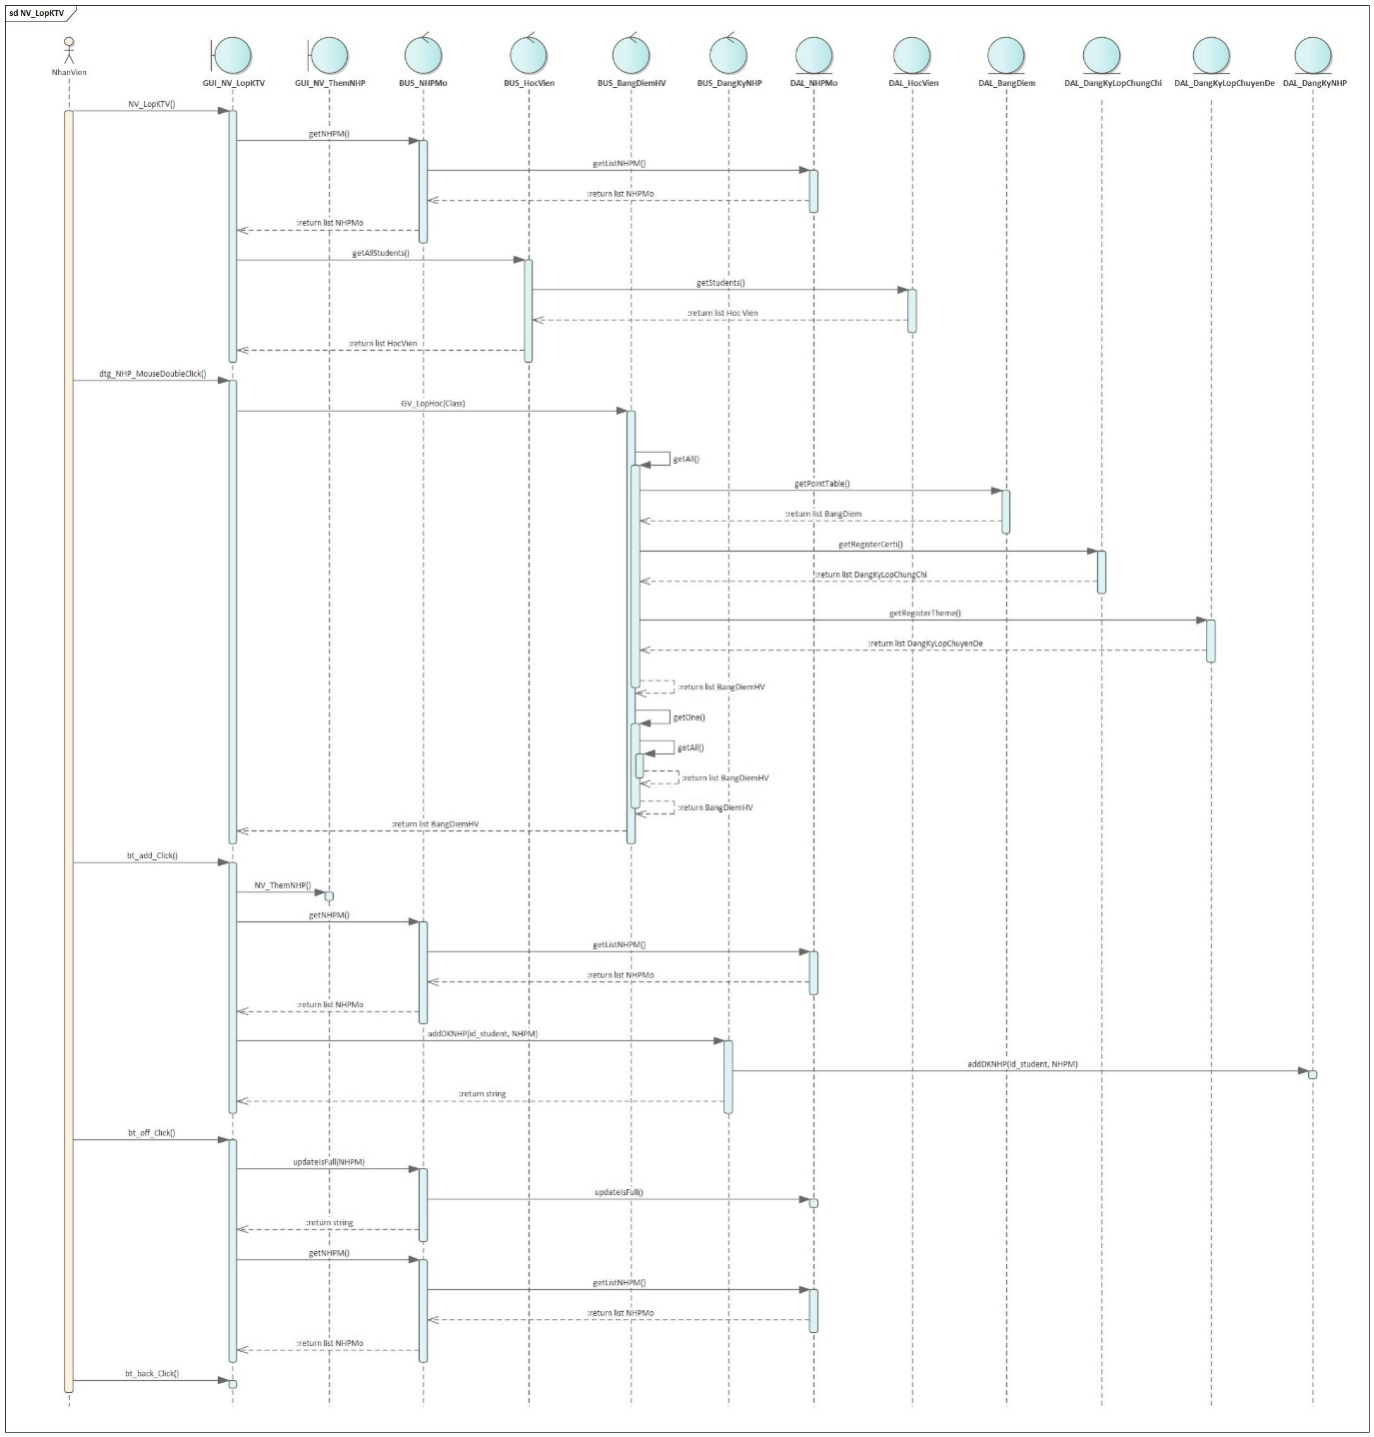

Thêm nhóm học phần:  
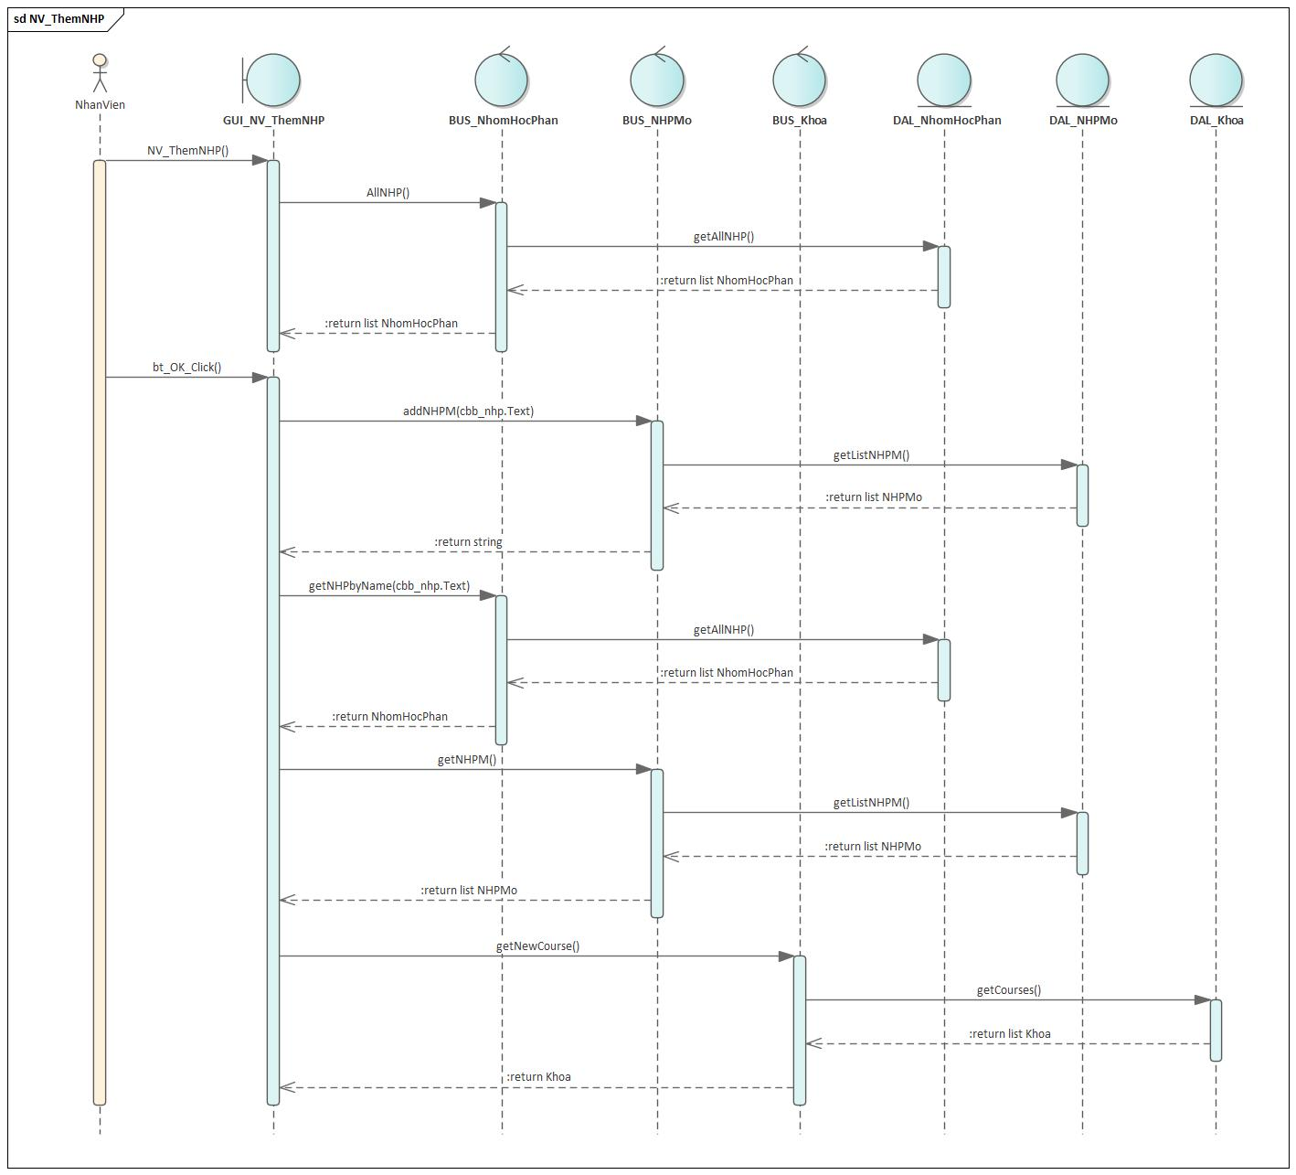

## **Cài đặt hệ thống**

* Cần cài đặt package: System.Data.SqlClient.4.8.2